Navodila za vnos in elektronsko oddajo 2. zahtevka za izplačilo sredstev za podukrep M06.3 - Pomoč za zagon dejavnosti, namenjene razvoju majhnih kmetij

Pripravila:
Katja Kindlhofer in Mihaela Topolnik Vavtar

Pregledala:
Mihaela Topolnik Vavtar in Simona Pečaver

Potrdila:
Nina Demšar

Februar, 2023
KAZALO

1 UVOD 1
1.1 Namen navodil 1
1.2 Uporaba navodil 1
1.3 Dodatna navodila 1
1.4 Pooblastilo za vnos in oddajo zahtevka 1
2 OSNOVNI POJMI 2
2.1 Povezave 2
2.2 Gumbi 3
2.3 Statusi zahtevka 4
2.3.1 Vnos 4
2.3.2 Oddan 4
2.4 Dodajanje in brisanje prilog 4
2.5 Preveritve na zahtevku 6
3 VNOS ZAHTEVKA 7
3.1 Vstop v aplikacijo Program razvoja podeželja – Izplačila in pričetek vnosa zahtevka 8
3.1.1 Vstop v aplikacijo Program razvoja podeželja – Izplačila 8
3.1.2 Pričetek vnosa zahtevka 11
3.2 Vnos zahtevka 12
3.2.1 Vnos osnovnih podatkov 13
3.2.2 Zavihek »Postavke računov/pogodb« 15
3.2.3 Zavihek »Razvojni cilji« 21
3.2.4 Zavihek »Poročilo o opravljenem delu« 22
3.2.5 Zavihek »Učinki naložbe« 23
3.2.6 Zavihek »Priloge« 24
3.2.7 Zavihek »Izjave« 26
4 Zaključek vnosa in oddaja zahtevka 26
5 Oddaja zahtevka 29
6 Oddaja dopolnitve 32
7 Obrazec PRP-09 in Izpis zahtevka 34
8 VLAGANJE ZAHTEVKOV PO PRITOŽBI 35

UVOD

Namen navodil
Navodila so namenjena uporabnikom na kmetijsko svetovalni službi ter drugim uporabnikom pri vnosu zahtevkov za izplačilo sredstev za podukrep M06.3 - Pomoč za zagon dejavnosti, namenjene razvoju majhnih kmetij v aplikacijo za vnos zahtevkov za ukrepe iz Programa za razvoj podeželja 2014 – 2020 (v nadaljevanju aplikacija PRPIZPL).

Aplikacija za vnos zahtevkov PRPIZPL omogoča:
- vnos zahtevka z vsemi pripadajočimi prilogami do izteka obdobja za oddajo zahtevkov
- oddajo zahtevka v elektronski obliki, podpisanega s kvalificiranim elektronskim podpisom znotraj obdobja za oddajo zahtevkov.

Uporaba navodil
Priporočamo, da navodila pred vnosom zahtevka pozorno preberete. V primeru težav povezanih z vnosom ali oddajo zahtevka kontaktirajte klicni center ARSKTRP (01 580 7792) ali pošljite elektronsko sporočilo na naslov eprp-tezave.aktrp@gov.si.

Dodatna navodila
AKTRP ePoslovanje je spletni servis, zato je pogoj za njegovo uporabo računalnik z dostopom do interneta ter nameščeno digitalno potrdilo. Z njim v elektronskem poslovanju izkazujete svojo identiteto, jamčite za vsebino elektronsko posredovanih informacij in se elektronsko podpisujete.
Navodila za pridobitev digitalnega potrdila in njegovo namestitev so objavljena na spletni strani https://e-kmetija.gov.si/ (v meniju Potrebna oprema in Registracija).

V svojem računalniku morate imeti nameščeno tudi komponento Proxsign, ki se uporablja za podpisovanje v aplikacijah javnega sektorja. Po namestitvi je priporočljivo, da izvedete preizkus podpisovanja.
Navodila za nameščanje komponente za podpisovanje najdete na povezavi https://www.si-trust.gov.si/sl/podpora-uporabnikom/podpisovanje-s-komponento-proxsign/.

V primeru težav povezanih z elektronskim podpisovanjem oz. digitalnimi potrdili SIGEN-CA in SIGOV-CA se obrnite na enotni kontaktni center za pomoč uporabnikom (Telefon: 080 2002; E-pošta: ekc@gov.si).
V primeru težav z drugimi digitalnimi potrdili se obrnite na izdajatelje teh potrdil.

Pooblastilo za vnos in oddajo zahtevka
Če želi vlagatelj pooblastiti drugo osebo za elektronski vnos in oddajo zahtevka, mora na ARSKTRP poslati izpolnjeno in podpisano pooblastilo, na podlagi katerega pooblaščenemu vlagatelju omogočimo elektronski vnos in oddajo zahtevka. Pooblastilo se nahaja na spletni strani: https://www.gov.si/zbirke/storitve/e-poslovanje-e-kmetija/ (dokument »Pooblastilo za dostop in uporabo spletne aplikacije za e-PRP Vnos zahtevkov/poročil«). Veljavnost pooblastila je eno leto.

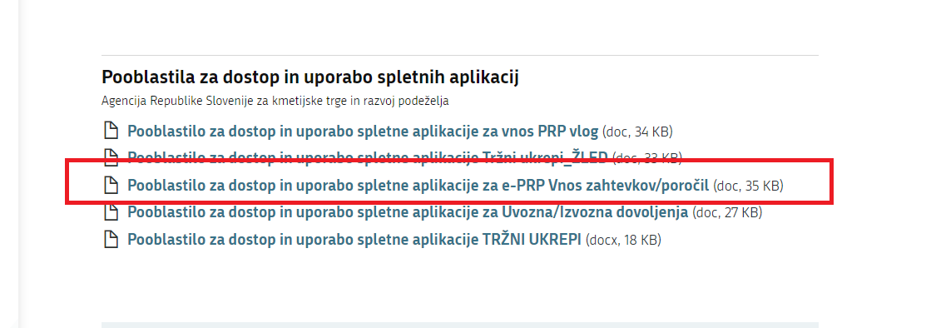
Pooblastilo pošljete pisno na naslov ARSKTRP, Dunajska 160, 1000 Ljubljana, ali v obliki skenograma po elektronski pošti na naslov eprp_pooblastila.aktrp@gov.si.

OSNOVNI POJMI

Povezave
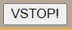 povezava do vseh aplikacij v E-kmetiji

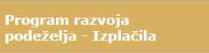 povezava do aplikacije za vnos zahtevkov iz Programa razvoja podeželja 2014-2020

povezava do strani, ki je namenjena vnosu davčne številke upravičenca

iskalnik, ki omogoča poizvedovanje po vseh zahtevkih glede na davčno številko upravičenca.

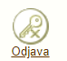odjava iz aplikacije za vnos zahtevkov iz Programa razvoja podeželja 2014 - 2020

odjava iz aplikacije E-kmetija

Gumbi

iskalnik, ki omogoča iskanje po davčni številki
s klikom na gumb začnemo z vnosom zahtevka
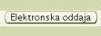 s klikom na gumb se sproži oddaja zahtevka
ko je zahtevek že v statusu ODDAN je mogoče s klikom na gumb »DOPOLNITEV« dodati dopolnitev (priloge)
gumb omogoča brisanje zahtevka, ki je v statusu VNOS
gumb omogoča izpis vzorčnega tiska ali originalnega tiska Obrazca PRP-09
gumb omogoča izpis vzorčnega tiska ali originalnega tiska Zahtevka
omogoča, da prvi vnašalec zahtevka pooblasti drugo osebo za nadaljevanje vnosa istega zahtevka pod pogojem, da je tudi druga oseba pooblaščena za vnos zahtevka upravičenca

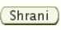ob kliku na gumb se shranijo vsi podatki, ki ste jih vnesli (Priporočljivo je, da podatke shranjujete sproti. V primeru, da boste vnesli večje število podatkov naenkrat brez sprotnega shranjevanja in bo eden od njih napačen, se ob kliku na shrani ne bo shranil nobeden od podatkov.)

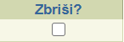 polje je v kombinaciji z gumbom Shrani namenjeno za brisanje ( računa, priloge..)

lupa (svetilka) s pomočjo katere odpremo sezname s podatki (pojavna okna) npr. seznam stroškov, seznam držav..
iskalnik, ki omogoča iskanje podatka v seznamu (pojavnem oknu)
potrjevanje izbranega podatka v seznamu (pojavnem oknu)
brišemo podatke, ki smo jih vnesli v iskalna polja
zapremo seznam (pojavno okno)
dodajanje računa na zahtevek
odpiranje strani za vnos/dodajanje prilog
omogoča izbor datoteke, ki jo želimo priložiti zahtevku
omogoča, da prilogo v obliki skenograma naložite na zahtevek
omogoča izpis obrazca Potrdilo o prejemu sredstev iz občinskega proračuna

Statusi zahtevka

Vnos
Status VNOS je začetni status zahtevka.
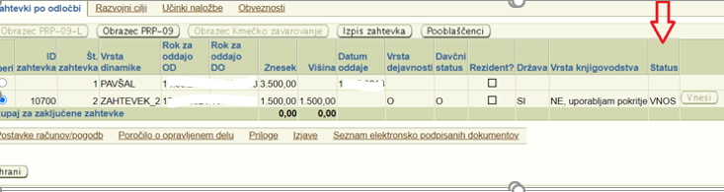
V tem statusu lahko vnašate ali brišete podatke in dodajte priloge v obliki skenogramov. Omogočen je tudi vzorčni izpis »Obrazca PRP-09« in »Izpis zahtevka«.
Znotraj obdobja za oddajo zahtevka so aktivni gumbi »Obrazec PRP -09«, »Izpis zahtevka«, »Pooblaščenci«, »Briši« in »Elektronska oddaja«, katerih delovanje je opisano v poglavju Gumbi.
V ta status zahtevek preide po tem, ko ste kliknili na gumb »Vnesi« .

Oddan

Status ODDAN je končni status zahtevka. Zahtevek je oddan.
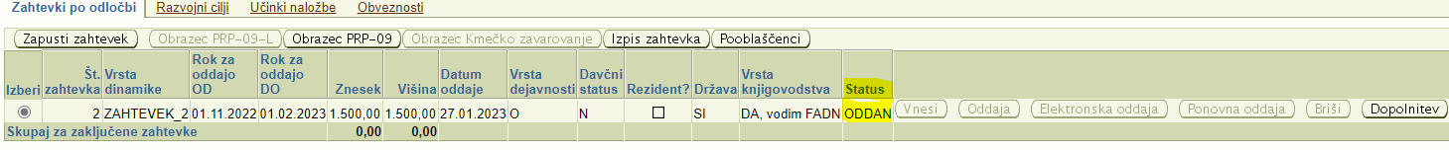
V tem statusu zahtevka ne morete urejati/spreminjati. Zahtevka prav tako ni več možno brisati. Lahko pregledujete. V ta status zahtevek preide iz statusov VNOS s klikom na gumb »Elektronska oddaja« .

Dodajanje in brisanje prilog

Prikazano je dodajanje priloge na računu. Na enak način se priloge dodajo tudi na drugih zavihkih.
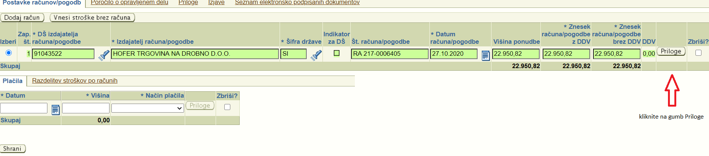
Po kliku na gumb »Priloge« se odpre nova stran za nalaganje prilog v obliki skenograma.

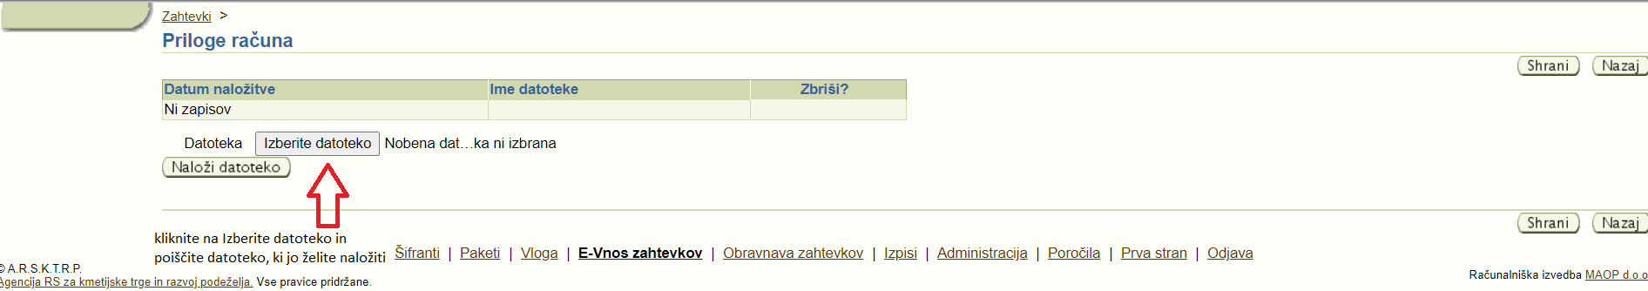

Po kliku na »Izberite datoteko« se odpre okno, kjer poiščete prilogo, ki jo želite naložiti.
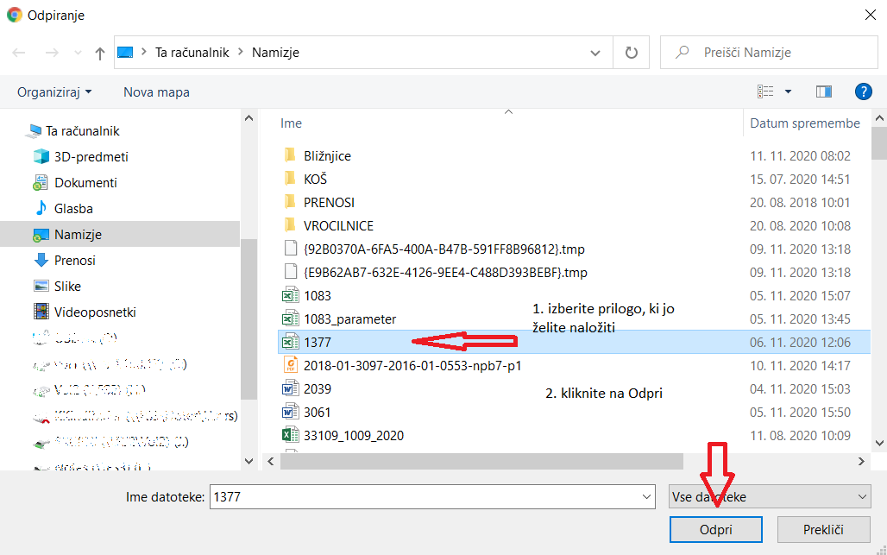
Po izboru datoteke in kliku na Odpri se ime datoteke prikaže desno od gumba za Izbiranje datotek.
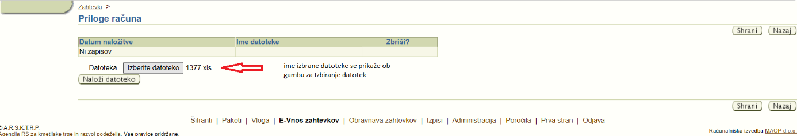
V tej fazi priloga še ni uspešno dodana na zahtevek. Prilogo je potrebno še naložiti s klikom na gumb »Naloži datoteko« ter shraniti s klikom na gumb »Shrani« .
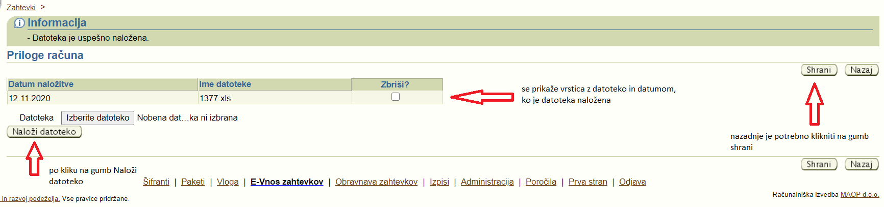

Dodati je možno več prilog tako, da ponovite postopek in izberete novo datoteko.
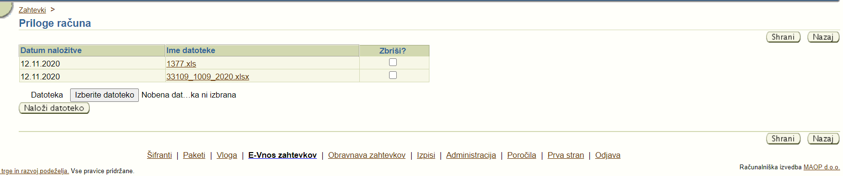

Za brisanje prilog iz zahtevka je potrebno prilogo označiti v polju »Zbriši?« in nato klikniti na gumb »Shrani« .
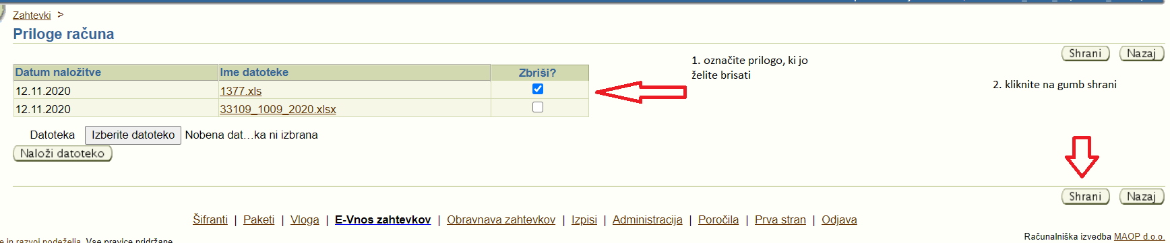
Prilogo 1377.xls smo uspešno izbrisali iz zahtevka.
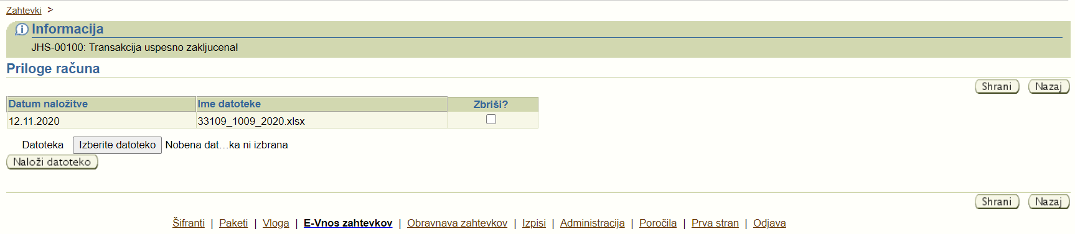

Preveritve na zahtevku

Tekom vnosa vas bo aplikacija ob kliku na gumbe »Shrani« ali »Elektronska oddaja« na vrhu forme za vnos zahtevkov opozarjala na vnosne ali vsebinske pomanjkljivosti.

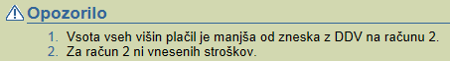
- Opozorila:

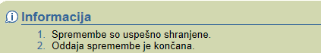
- Informacije:

- Napake: 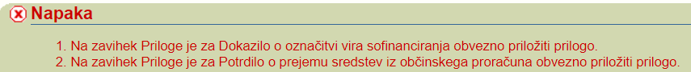

Opozorila in informacije so usmerjevalne narave in bodo izpisana s črno barvo (nadaljnji vnos,
oddaja zahtevka je vseeno mogoča), napake pa bodo izpisane z rdečo barvo in nadaljnji vnos ali oddaja zahtevka ne bosta mogoča, dokler napak ne boste odpravili.

Če boste pozorno sledili besedilu napak in opozoril ter sproti odpravljali vzroke zanje, boste postopek zagotovo uspešno pripeljali do konca.

Primeri kontrol datumov:
- preverja se datum računa in datum plačila računa (v primeru, da je plačilo izvedeno pred datumom računa je potrebno predložiti dokument na podlagi katerega je bilo plačilo izvedeno)
- za račune in z njimi povezane stroške se v ozadju vršijo kontrole v zvezi s pričetkom aktivnosti za izpolnjevanje ciljev. Upoštevajo se le aktivnosti, nastale po datumu izdaje odločbe o pravici do sredstev, zato se preverja ali je datum računa večji od datuma izdaje odločbe.
- na zavihku z razvojnimi cilji se preverja ali je datum izpolnitve razvojnega cilja v okviru, ki ga določa javni razpis

Primeri kontrol zneskov:
- vrednost postavke brez DDV za strošek, ki ste ga vnesli na določen račun, ne sme presegati zneska tega računa brez DDV;
- realizirana vrednost stroška, ki ste ga vnesli na določen račun, ne sme presegati zneska tega računa brez DDV;
- vsota vrednosti postavke brez DDV stroškov, ki ste jih vnesli na določen račun, ne sme presegati zneska tega računa brez DDV
- vsota realiziranih vrednosti stroškov, ki ste jih vnesli na določen račun, ne sme presegati zneska tega računa brez DDV
- znesek dokazila o plačilu mora biti višji ali enak znesku računa z DDV;

VNOS ZAHTEVKA
V tem poglavju so opisani postopki za vnos zahtevka za podukrep M06.3.

POZOR! V primeru, da nameravate oddajati prošnjo za spremembo ciljev ali prošnjo za spremembo stroškov, zahtevka za izplačilo drugega obroka ne vnašajte, dokler prošnje ne bodo odobrene. Če ste že pričeli z vnosom zahtevka in želite oddati prošnjo, morate pred tem zahtevek brisati iz aplikacije vključno z vsemi prilogami.

Vstop v aplikacijo Program razvoja podeželja – Izplačila in pričetek vnosa zahtevka

Vstop v aplikacijo Program razvoja podeželja – Izplačila

Vstop v aplikacijo je mogoč na spletni strani https://www.gov.si/zbirke/storitve/e-poslovanje-e-kmetija/.

Kliknete na »E-kmetija«.
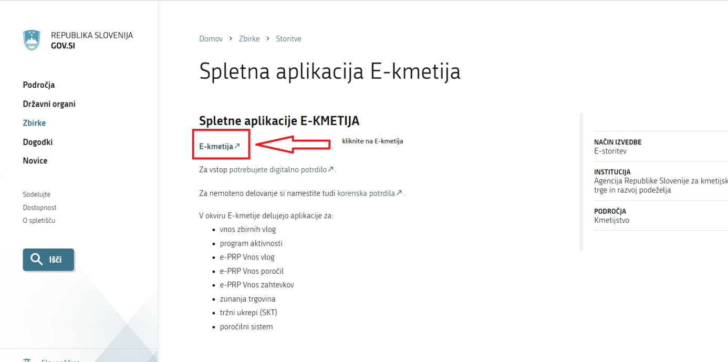

Nato izberete digitalno potrdilo in vpišete geslo:
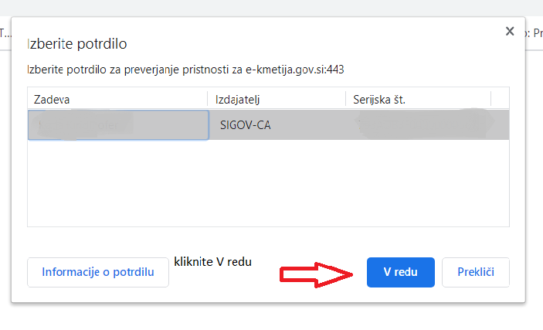

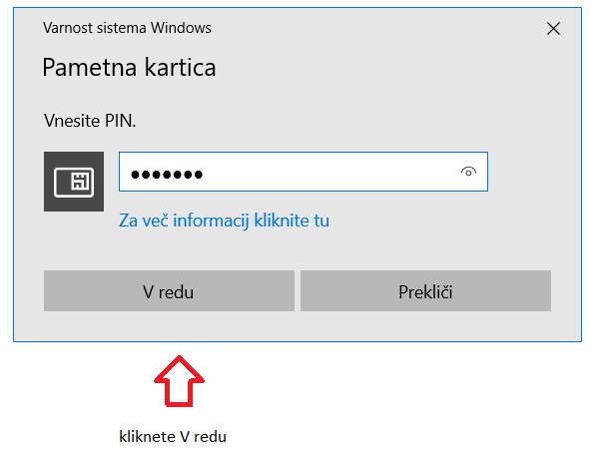

V novem oknu se odpre vstopna stran aplikacije, kjer kliknete »VSTOP!« :
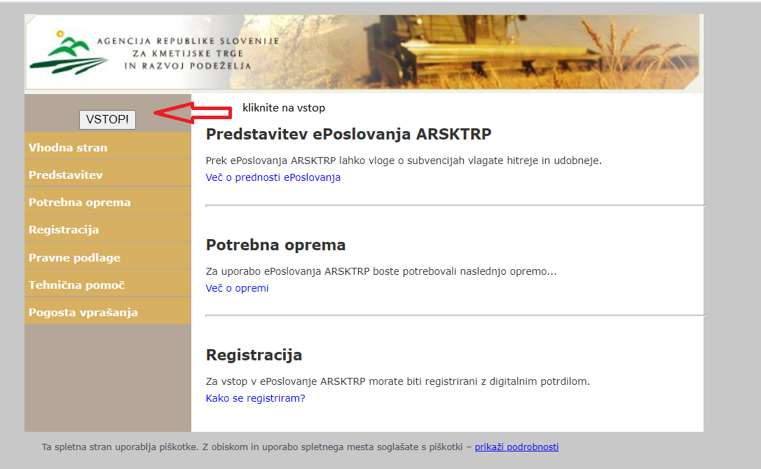

V levem meniju izberete aplikacijo »Program razvoja podeželja – Izplačila« :

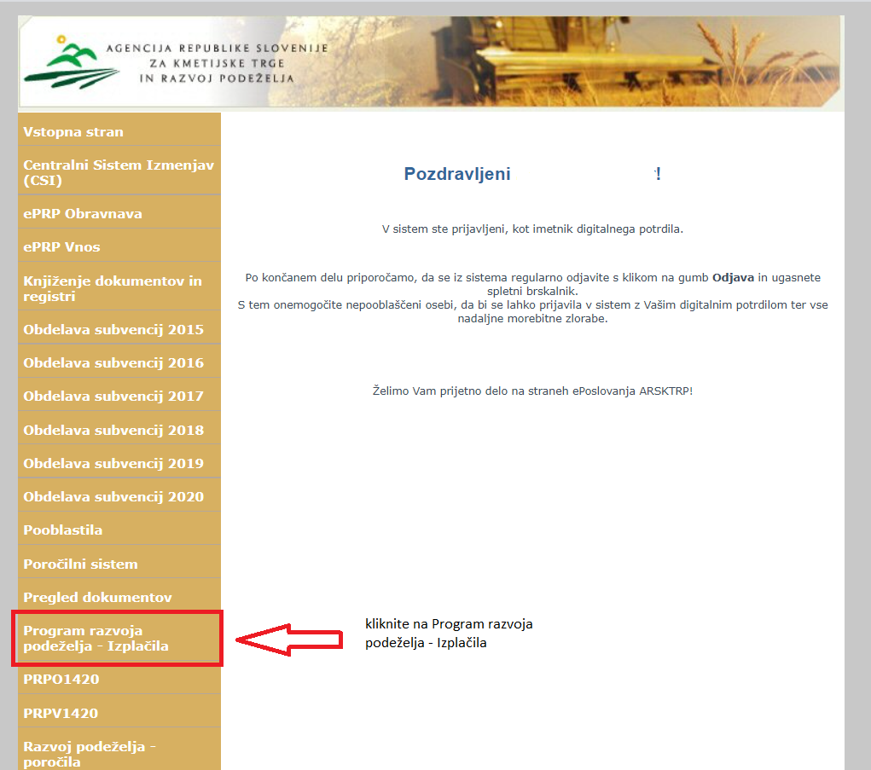

Prikaže se aplikacija v kateri lahko pričnete z vnosom zahtevka .

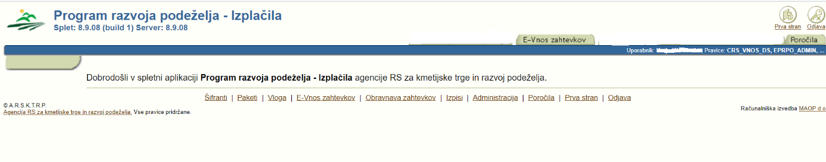

Po kliku na zavihek »E–Vnos zahtevkov« se prikaže iskalnik, ki omogoča iskanje zahtevkov po davčni številki .

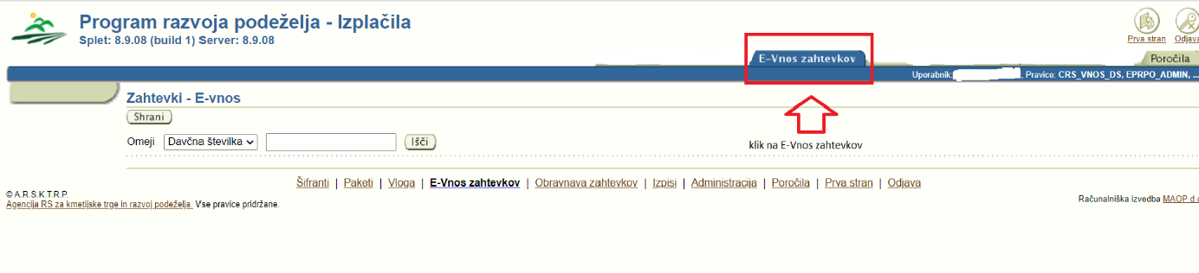

Pričetek vnosa zahtevka

V vnosno polje vpišite davčno številko upravičenca in kliknite na gumb »Išči« .

(vlagatelji, ki vnašajo zahtevke sami zase, lahko vpišejo le svojo DŠ, pooblaščenci pa vse tiste DŠ, za katere so pooblaščeni). Ko vpišete pravilno davčno številko, kliknete gumb Išči.

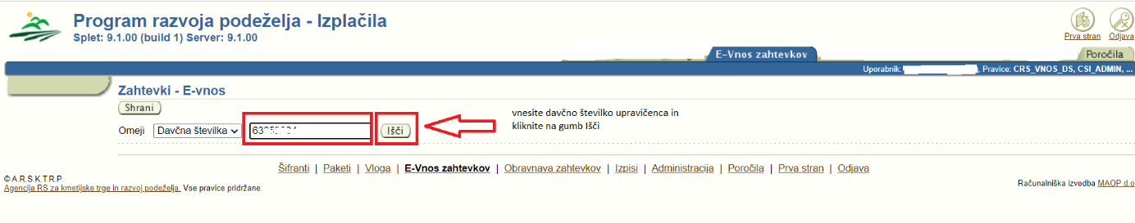
Prikaže se stran z osnovnimi podatki upravičenca. Na vrhu strani so prikazane vse odločbe upravičenca, med katerimi se izpiše tudi odločba za podukrep M06.3.

V posamezni vrstici t.i. glavne tabele so vsi podatki, ki jih potrebujete, da izberete pravo odločbo, po kateri želite vlagati zahtevek – najpomembnejši podatki so: spis št., ime in priimek, KMG_MID, št. odločbe.
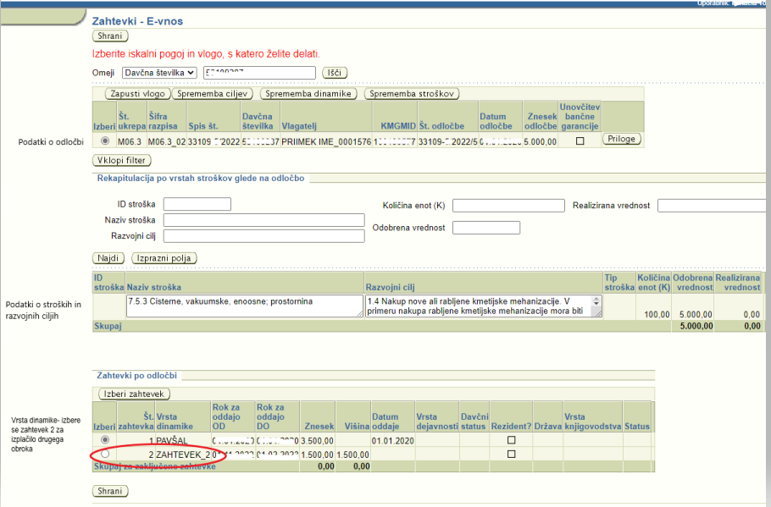

Pod seznamom vseh odločb so v tabeli »Rekapitulacija po vrstah stroškov glede na odločbo« prikazani stroški in pripadajoči cilji.
Na dnu so v tabeli »Zahtevki po odločbi« prikazani vsi zahtevki po odločbi. Za odločbo podukrepa M06.3 sta vidni dve vrstici »Pavšal« in »Zahtevek_2«.

Vnos zahtevka
OPOZORILO:
Zahtevke vnašajte po dinamiki, ki vam je bila odobrena z odločbo ne prej kot tri mesece pred potekom roka za izvedbo PN in najpozneje en mesec po roku za izvedbo PN, torej od 30.6.2023 do 30.10.2023 in je prikazana v tabeli »Zahtevki po odločbi« Z vnosom zahtevka za izplačilo drugega obroka (1.500 EUR) začnete v tabeli »Zahtevki po odločbi« tako, da se najprej s kurzorjem postavite v vrstico ZAHTEVEK_2 in nato kliknete na gumb »Vnesi« .
Kliknete v krogec stolpca Izberi v »glavni tabeli« in vanj postavite črno piko.
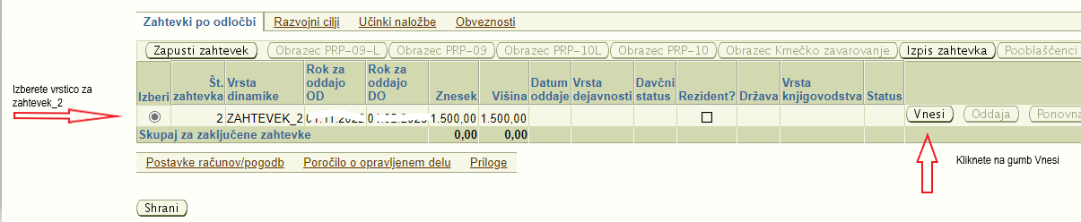
Nadaljujete z vnosom podatkov po zavihkih, ki so opisani v nadaljevanju.

Pred začetkom vnosa zahtevka lahko oddate prošnjo za spremembo razvojnih ciljev ali prošnjo za spremembo stroškov, izbranih v vlogi. Za to so predvideni gumbi »Sprememba ciljev« in »Sprememba stroškov«, ki se nahajajo nad glavno tabelo.
SPREMEMBA DINAMIKE V 2. JR NI MOŽNA
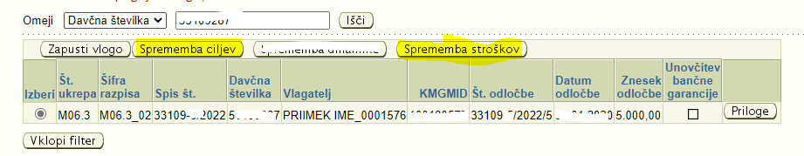
POZOR! V primeru, da boste oddali prošnjo za spremembo razvojnih ciljev ali prošnjo za spremembo stroškov (sprememba stroškov znotraj istega RC, v kolikor je prošnja pravilno vnesena, se avtomatsko odobri, takoj po oddaji prošnje), bo vnos zahtevkov, na katere se prošnje nanašajo, do rešitve prošenj onemogočen. Če pa bo zahtevek, na katerega se prošnje nanašajo, v statusu VNOS, bo onemogočena oddaja prošenj. V tem primeru boste morali zahtevek, ki ste ga že začeli vnašati, pred oddajo prošnje izbrisati.

Cilji iz poslovnega načrta morajo biti izpolnjeni najpozneje v 39 mesecih po datumu izdaje odločbe o pravici do sredstev (do 30.9.2023).

Vnos osnovnih podatkov
Obrazec je namenjen vnosu podatkov za Vrsto dejavnosti, Davčni status, Rezidentstvo in Vrsto knjigovodstva.
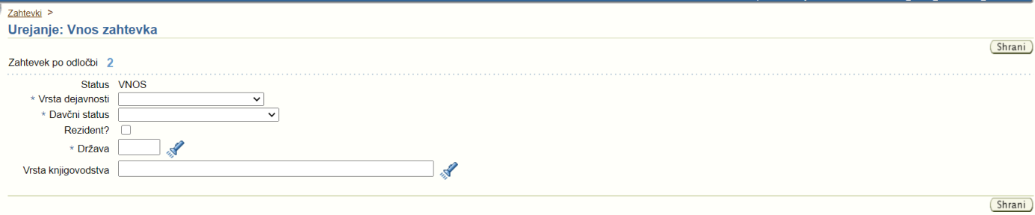
Vrsto dejavnosti izberite iz spustnega seznama.
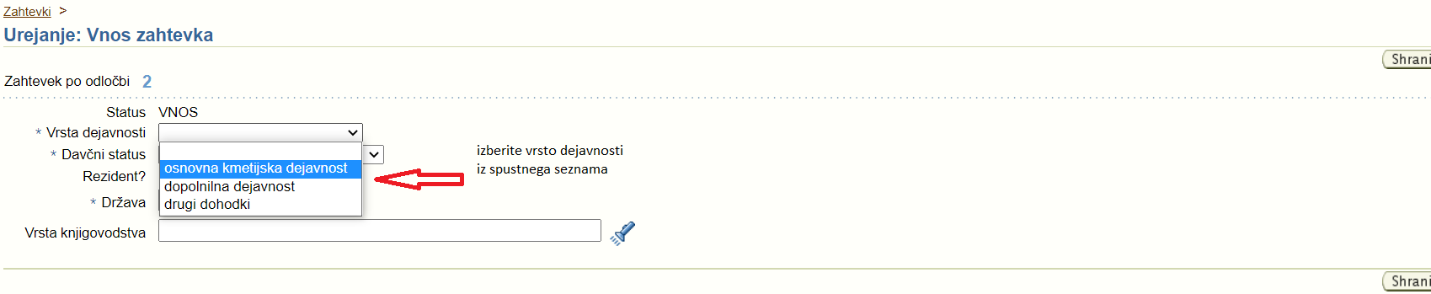
Davčni status izberite iz spustnega seznama.
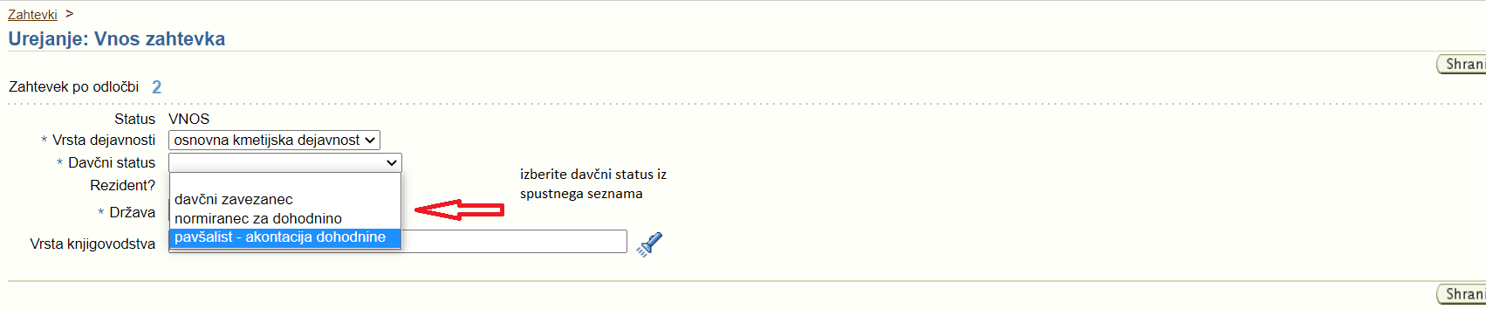

Državo vnesete tako, da najprej kliknete na lupo (svetilko) .
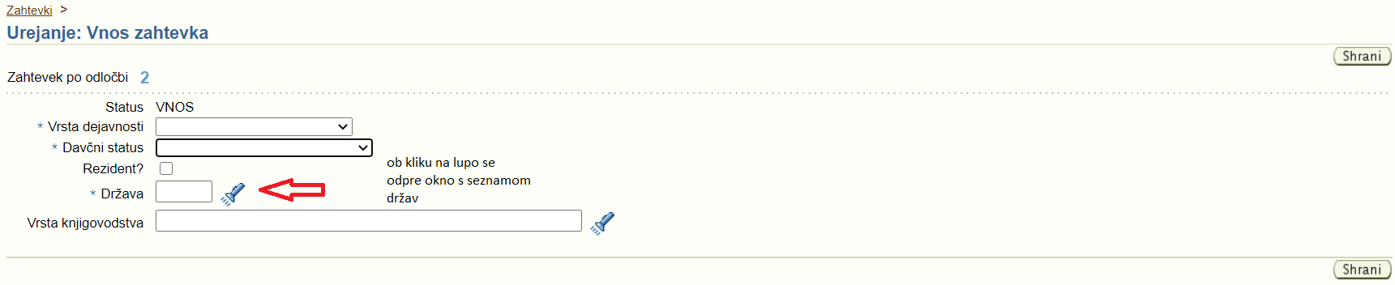
Odpre se novo okno s seznamom držav.
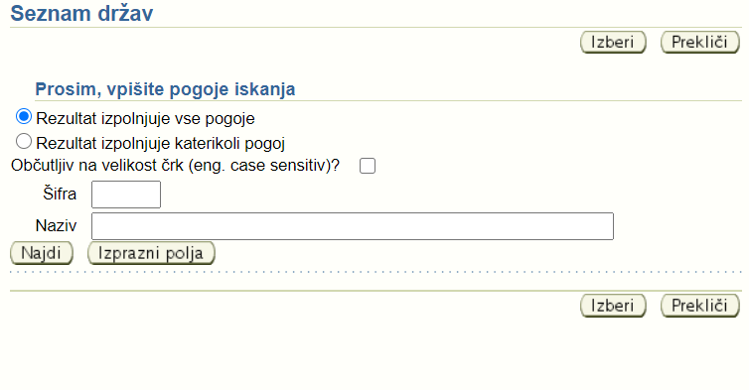
V polje šifra vnesite kodo države ( za Slovenijo SI) in kliknite na gumb »Najdi« .
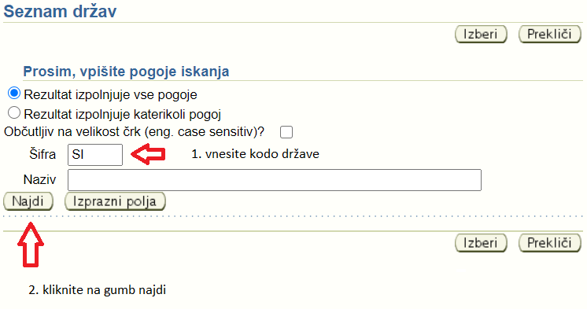
V seznamu se pojavi iskana država. Kliknite na gumb »Izberi« .
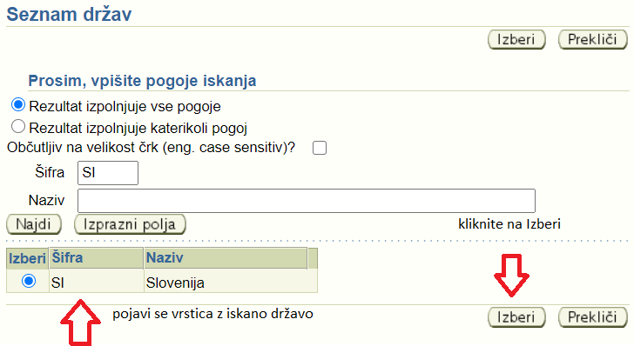
Vrsto knjigovodstva vnesete tako, da najprej kliknete na lupo (svetilko) .
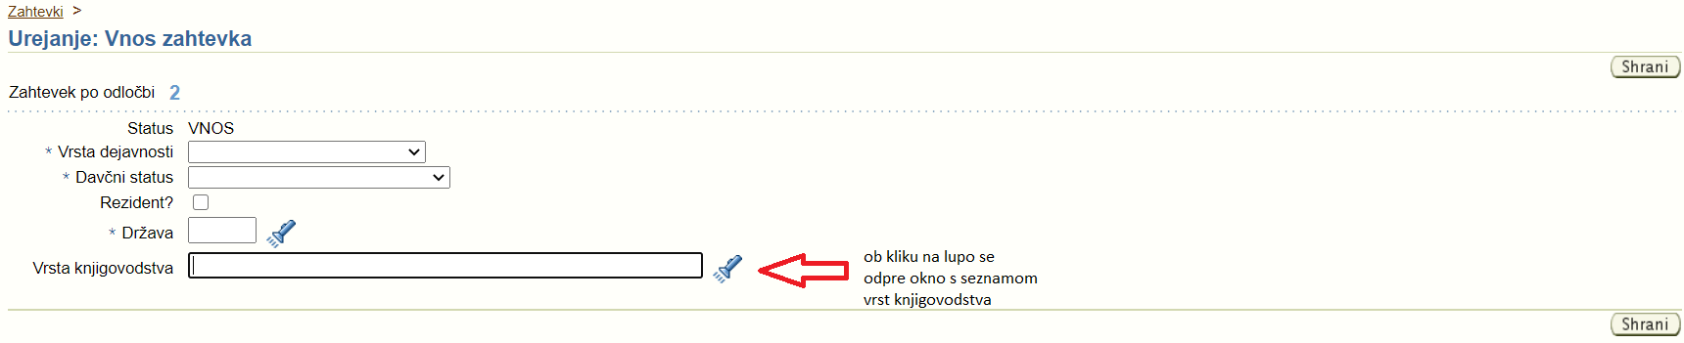
Odpre se novo okno s seznamom vrst knjigovodstva.

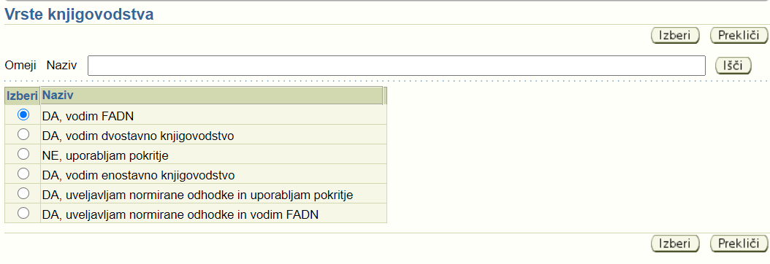
V seznamu se s kurzorjem postavite na željeno vrsto knjigovodstva in kliknite na gumb »Izberi« .
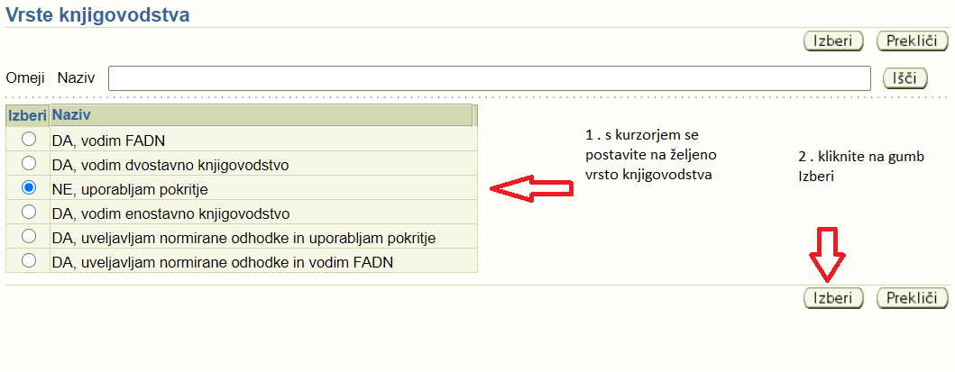
Šele po vnosu oz. izbiri vseh podatkov kliknite na gumb »Shrani« .
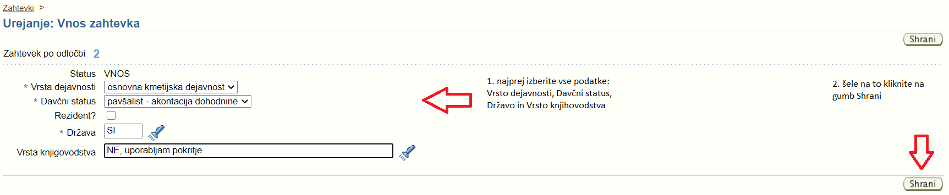
Po uspešnem vnosu podatkov se izpiše
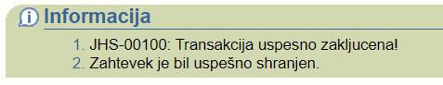
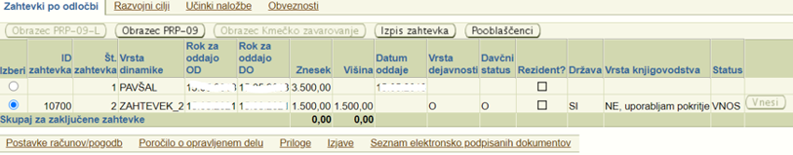
Vnos lahko nadaljujete na drugih zavihkih.

Zavihek »Postavke računov/pogodb«

Zavihek je namenjen vnosu računov/pogodb, dokazil o plačilu računa/pogodbe in stroškov iz računa/pogodbe.

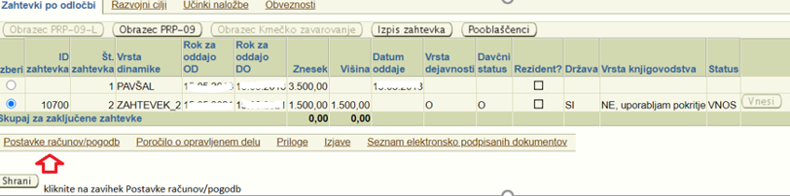

Vnos računa/pogodbe, dokazil o plačilu računa/pogodbe in stroškov iz računa/pogodbe

Vnos računa/pogodbe pričnete s klikom na gumb »Dodaj račun« .
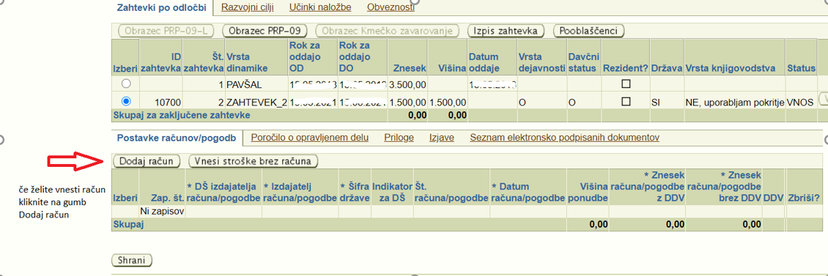

Odpre se tabela za vnos računa/pogodbe.
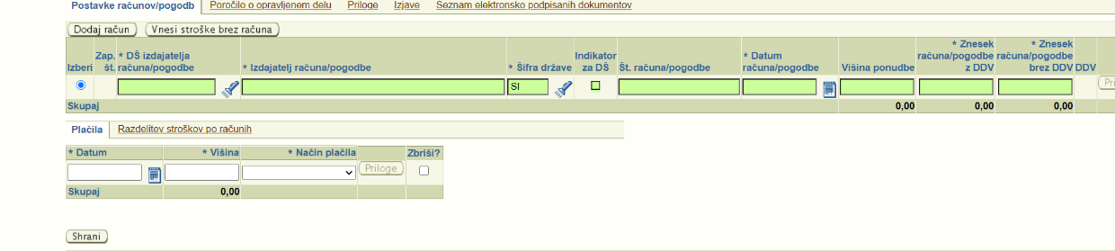

»DŠ izdajatelja računa/pogodbe« lahko poiščete s klikom na lupo (svetilko) ali ga vnesete ročno. Če je izdajatelj računa registriran v AJPES, se bo podatek o »Izdajatelju računa/pogodbe« samodejno prenesel, v nasprotnem primeru ga boste morali ročno izpolniti.
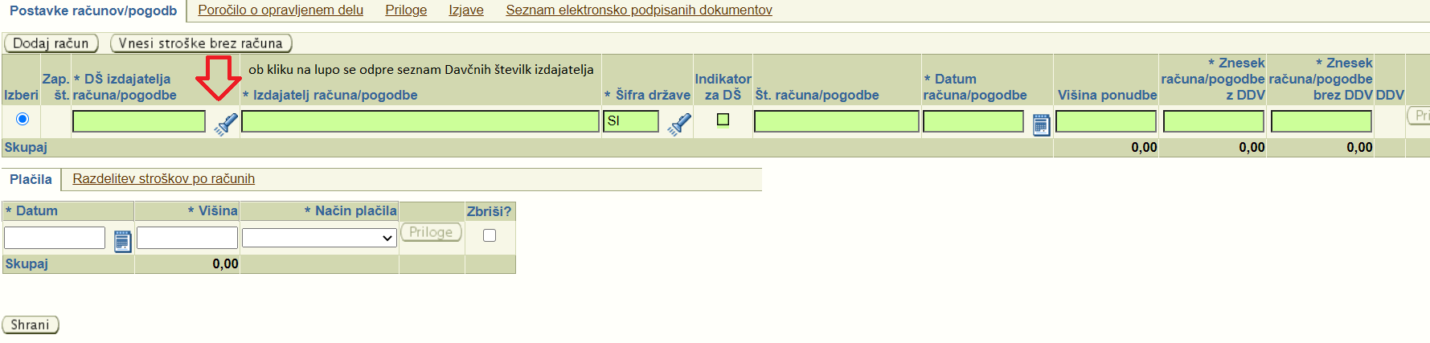
Po kliku na lupo (svetilko) se odpre seznam Davčnih številk izdajateljev.
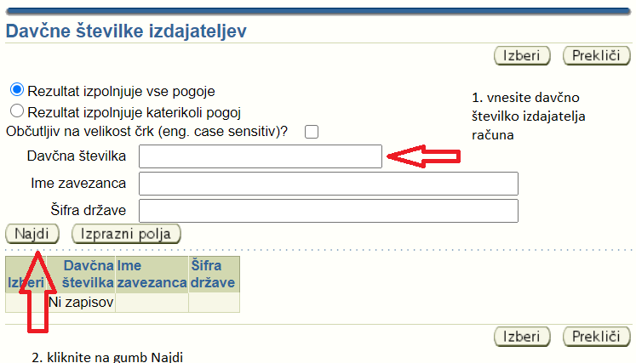
Po vnosu davčne številke izdajatelja računa in kliku na gumb »Najdi« se na dnu seznama izpiše izdajatelj računa.
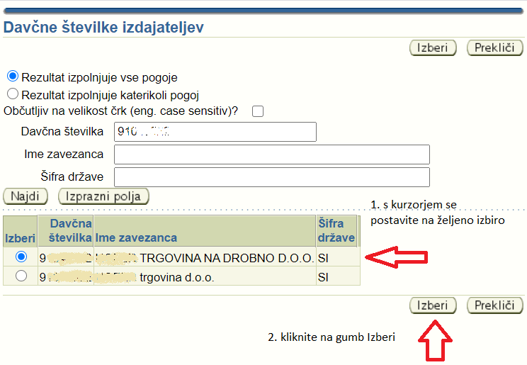
Po izboru izdajatelja računa/pogodbe in kliku na gumb »Izberi« se podatki prepišejo na račun/pogodbo.
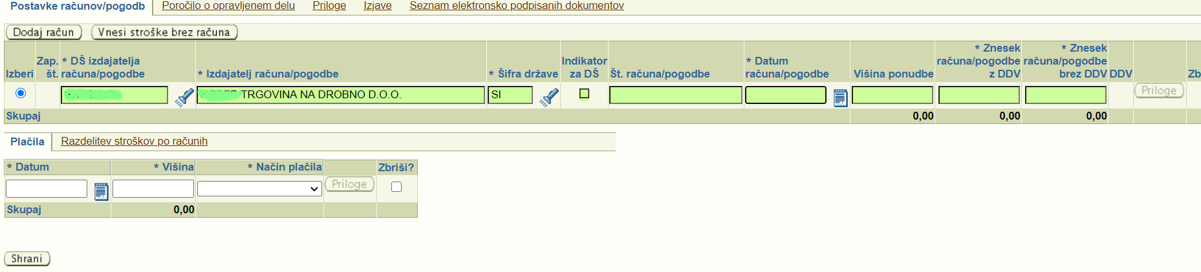
V nadaljevanju vnesete »Št. Računa/pogodbe«, »Datum računa/pogodbe«, »Višino ponudbe« (neobvezno), »Znesek računa/pogodbe z DDV« in »Znesek računa/pogodbe brez DDV«. Polje DDV se izpolni avtomatsko.
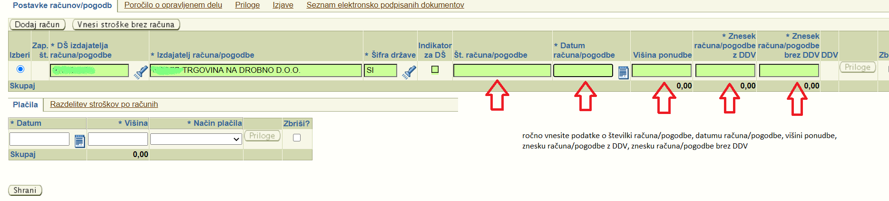
Po vnosu podatke potrdite s klikom na gumb »Shrani« .

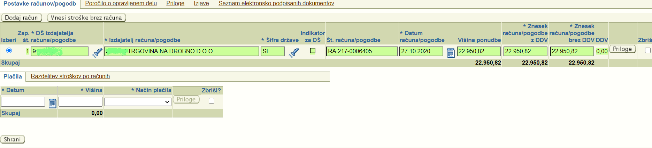

Obvezno je priložiti skenogram vsakega računa/pogodbe. To storite s klikom na gumb »Priloge« , kjer naložite prilogo po postopku, opisanem v poglavju 2.4.

Če želite račun/pogodbo izbrisati, odkljukajte polje »Zbriši« in kliknete gumb »Shrani« .
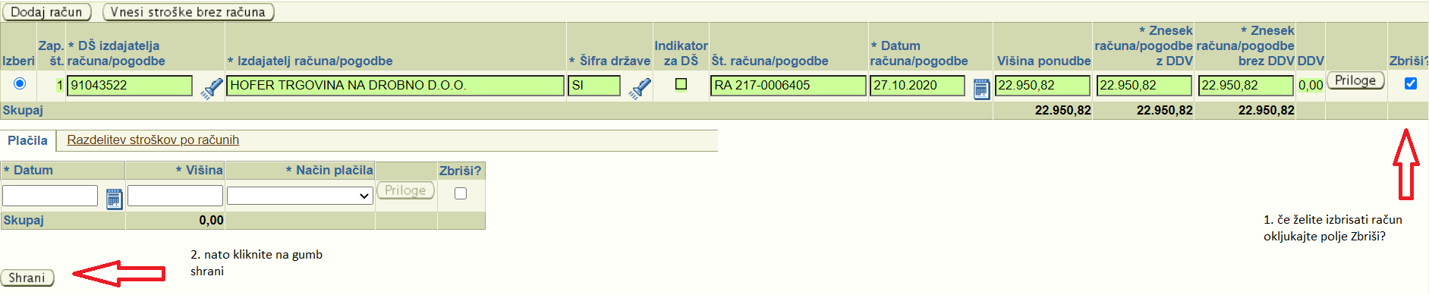

Podatke in skenograme o dokazilih o plačilu vnašate v zavihek Plačila.
Vnesete »Datum« in »Višino«, s spustnega seznama izberete »Način plačila« ter podatke shranite.

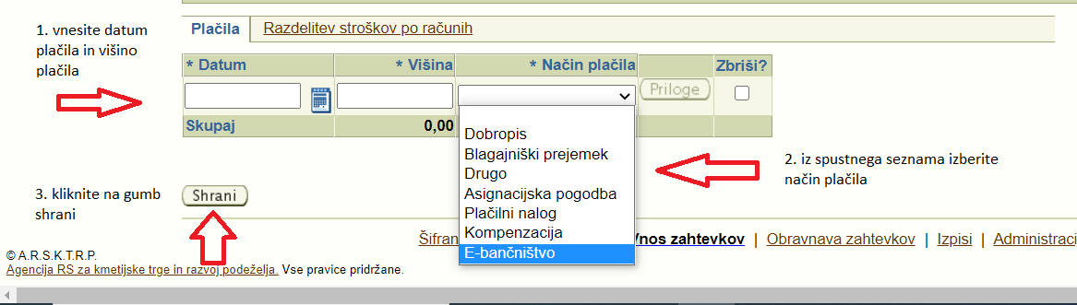

Obvezno je priložiti skenogram vsakega dokazila o plačilu. To storite s klikom na gumb »Priloge« , kjer naložite prilogo po postopku, opisanem v poglavju 2.4. Če ločeno dokazilo o plačilu ne obstaja in je plačilo razvidno iz računa, v tej tabeli ponovno priložite ta račun.
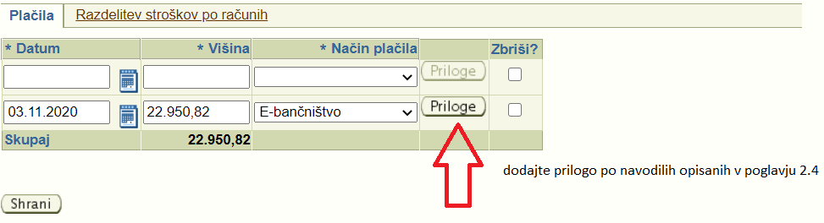

Prikaz dodane priloge na plačilu.
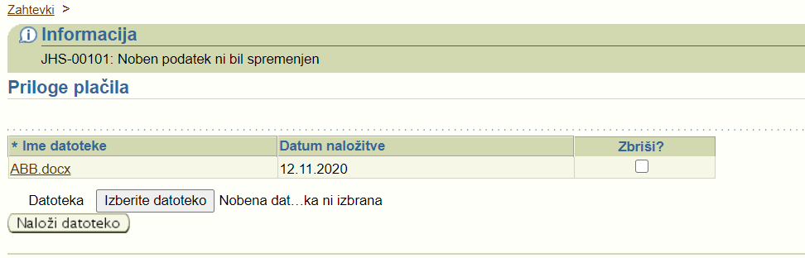

Vnos nadaljujete na zavihku »Razdelitev stroškov po računih«.

Polja, ki imajo pred seboj znak »*«, so obvezna za vnos. Strošek vnesete s klikom na lupo (svetilko) .

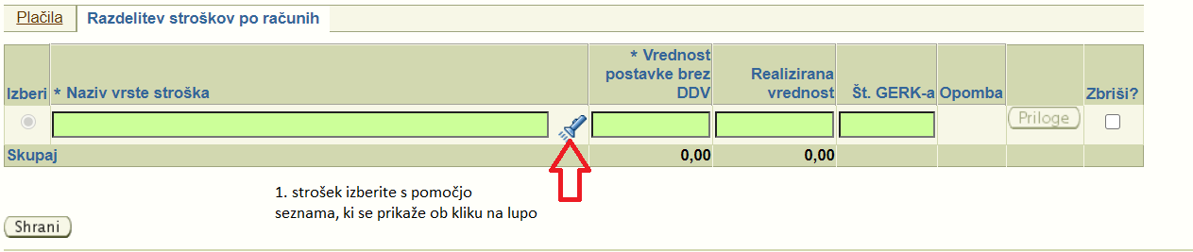
Odpre se pogovorno okno s seznamom Stroški na vlogi, v katerem so navedeni vsi stroški iz tabele Rekapitulacija stroškov po odločbi.

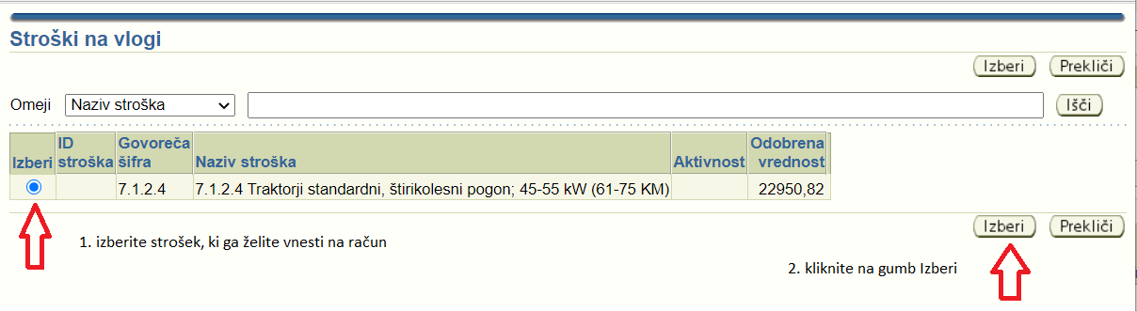

Strošek, ki ste ga izbrali, se samodejno izpiše v polju Naziv vrste stroška.
Nadaljujte z vnosom »Vrednosti postavke brez DDV« in »Realizirane vrednosti«.

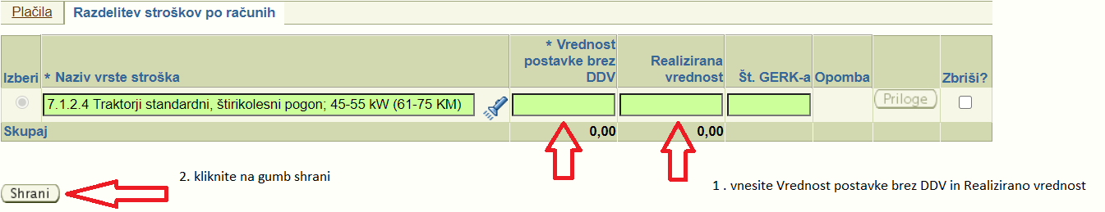
V primeru, da poslovni načrt vsebuje naložbe oziroma aktivnosti, ki se izvajajo na kmetijskih zemljiščih navedete podatek o GERK-u.
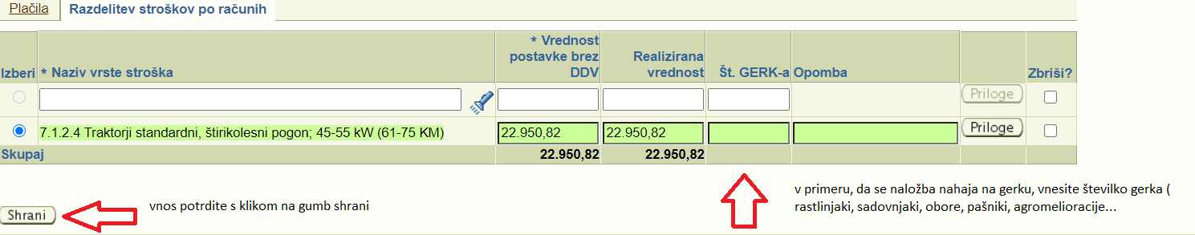

Polje Opomba ni obvezno za vnos. Lahko pa v polje vnesete poljubno besedilo.
Priloge dodajte po navodilih navedenih v poglavju 2.4.

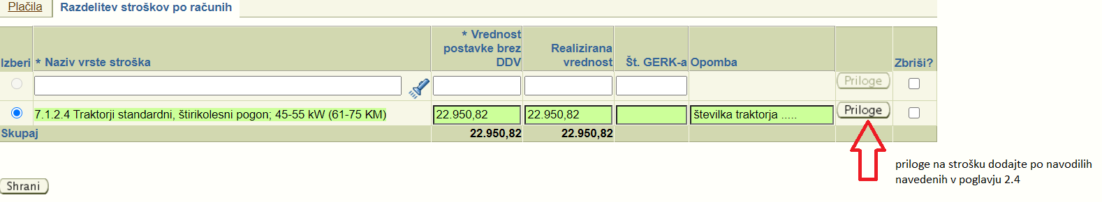

Prikaz dodane priloge na strošku.
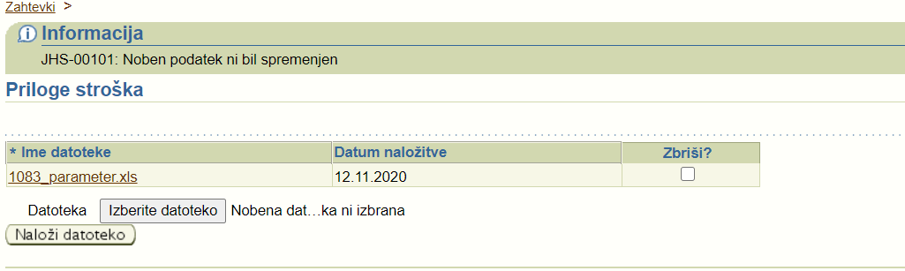

Zavihek »Razvojni cilji«

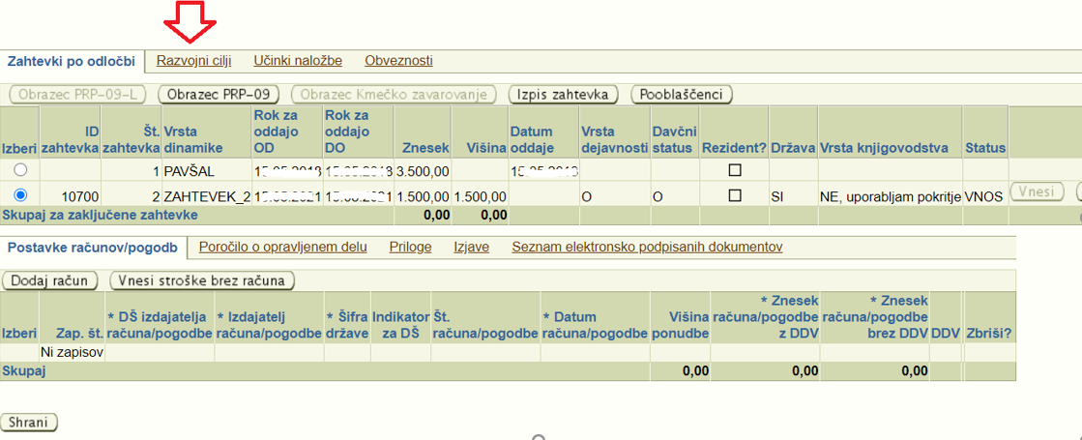

Na zavihku Razvojni cilji izpolnite stolpec »Je cilj izpolnjen« s pomočjo spustnega seznama.
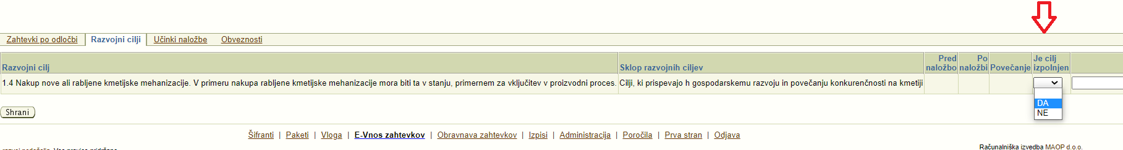

Nato vpišete »Dejansko stanje« (število znakov v posameznem polju je omejeno na 50, če jih vnesete več, se podatki ne bodo shranili).
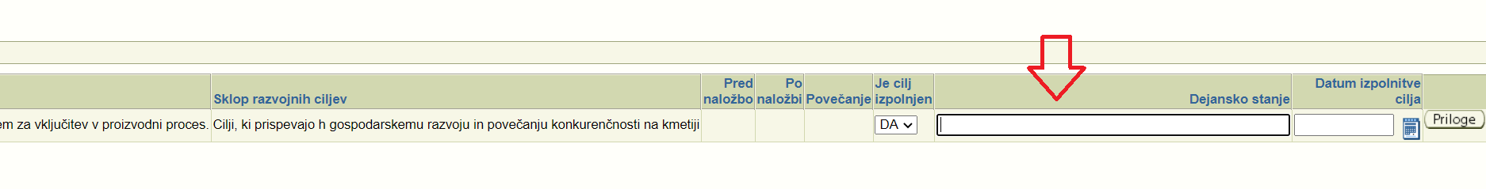
Obvezen je tudi vnos »Datuma izpolnitve« razvojnega cilja.
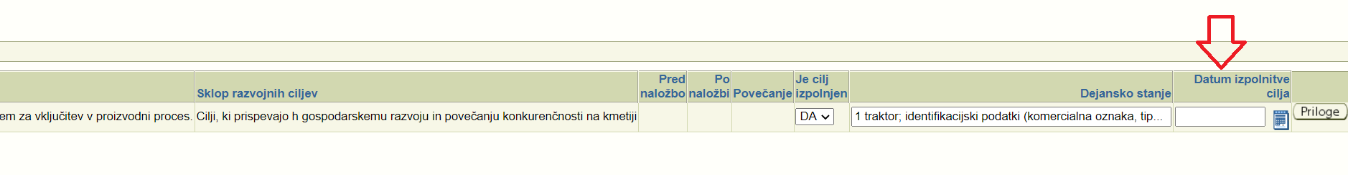
Zahtevku za izplačilo drugega obroka podpore je potrebno priložiti dokazila o izpolnitvi ciljev iz poslovnega načrta, ki se glasijo na upravičenca in na podlagi katerih je mogoče preveriti dejansko stanje navedeno v zahtevku za izplačilo drugega obroka podpore (dokazilo o lastništvu stroja in opreme, potrdila, dovoljenja, pogodbe, izpisi (RKG, CRG …), skice GERK-ov z označeno lokacijo, certifikati, dokumenti za identifikacijo premičnin, fotografije nepremičnin pred naložbo in po njej, ipd.) Priloge dodajate s klikom na gumb »Priloge« po navodilih, ki so opisana v poglavju 2.4.
Da bodo vse priložene priloge na enem mestu (računi, potrdila o plačilu, fotografije, dovoljenja, itd…), se le te priložijo pod prilogo pri razvojnem cilju.
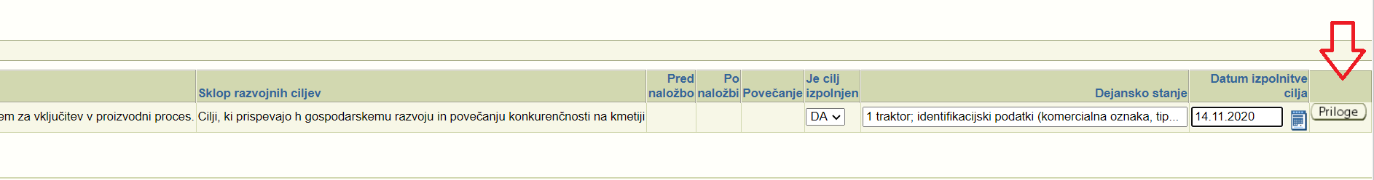

Zavihek »Poročilo o opravljenem delu«
Ob vsakem zahtevku morate obvezno izpolniti »Poročilo o opravljenem delu«.
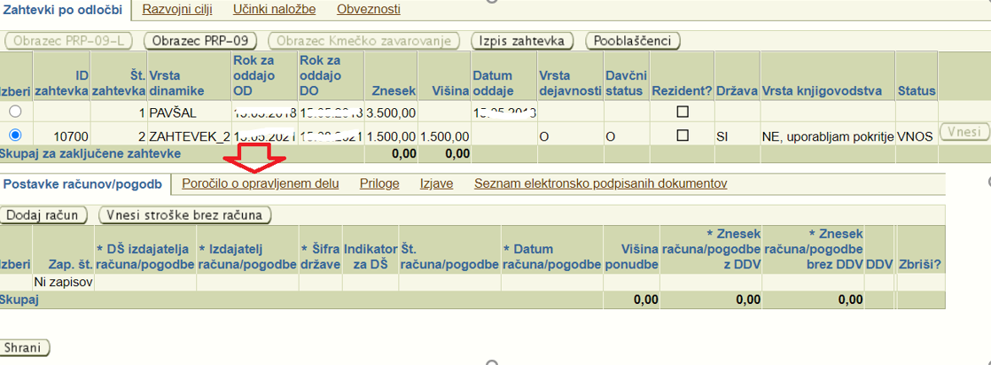
Poročilo mora vsebovati:
- izhodiščno stanje na kmetijskem gospodarstvu ob oddaji vloge na javni razpis,
- cilje iz poslovnega načrta,
- načrtovano stanje po izpolnitvi v poslovnem načrtu zastavljenih ciljev,
- glavne značilnosti opravljenega dela in razvoja dejavnosti in
- stanje na kmetijskem gospodarstvu ob oddaji zahtevka za izplačilo.
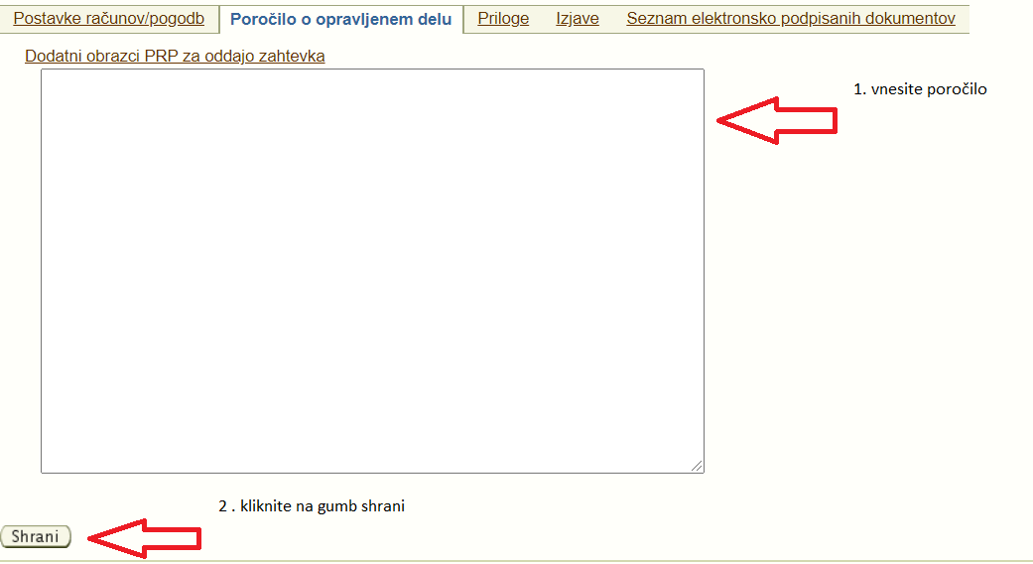

Zavihek »Učinki naložbe«
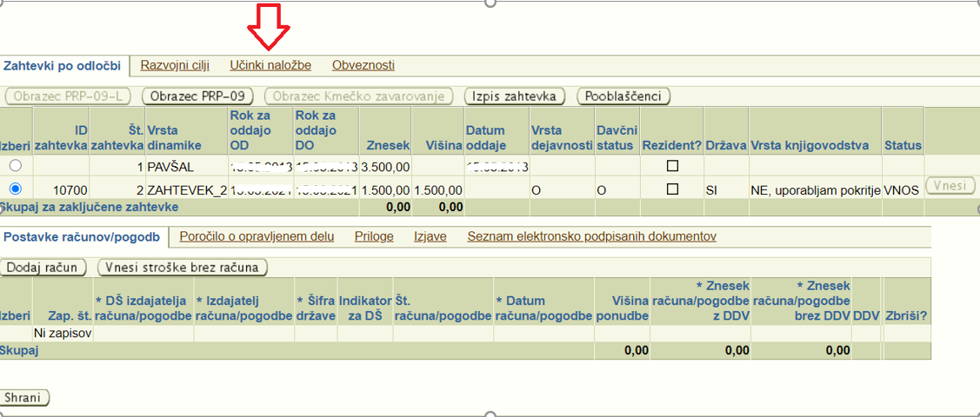

Izpolnite tudi zavihek »Učinki naložbe«, v katerega vpišete, kakšne pozitivne učinke so imeli izpolnjeni razvojni cilji na vaše kmetijsko gospodarstvo.

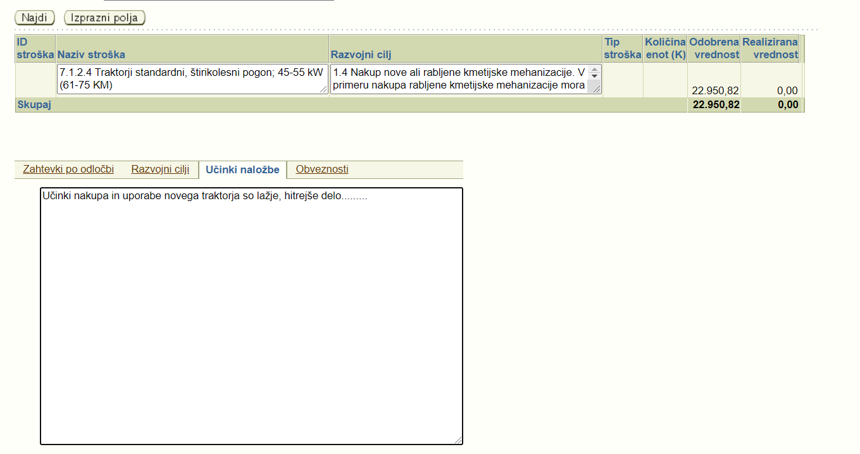

Zavihek »Priloge«

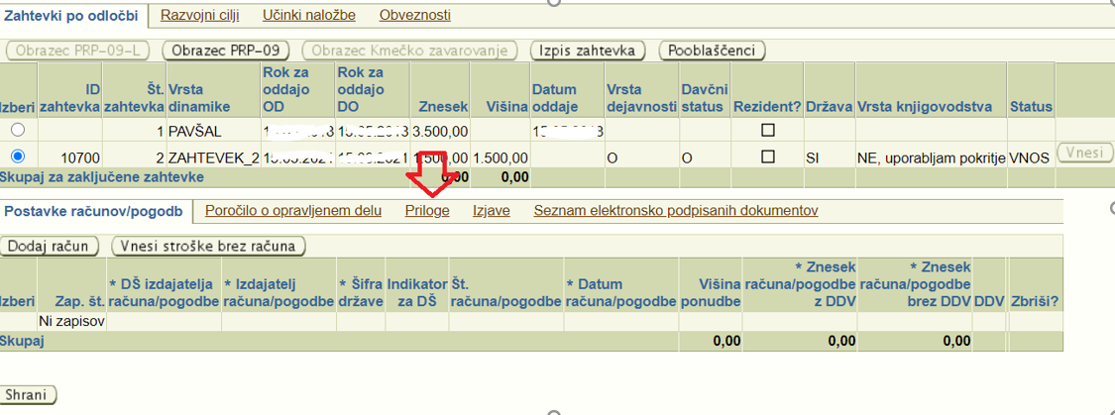

Na zavihku Priloge so štiri priloge:
- Dokazilo o začetku izvajanja poslovnega načrta v 9 mesecih od izdaje odločbe (priloga je obvezna, dokler je ne naložite, zaključitev/oddaja zahtevka ne bo mogoča).
- Dokazilo o označitvi vira sofinanciranja (priloga je obvezna samo za tiste upravičence, ko imajo svojo poslovno spletno stran).
- Potrdilo o prejemu sredstev iz občinskega proračuna (priloga je obvezna, dokler je ne naložite, zaključitev/oddaja zahtevka ne bo mogoča). Obrazec, ki ga izpolnite in potrdite na občini ne sme biti starejši od 30 dni, lahko prenesete s klikom na gumb Predloga.
- Drugo ( namenjeno za dodajanje prilog, za katere smatrate, da so potrebne, niste pa jih uvrstili na noben drug zavihek)

Prilogo dodate s klikom na gumb »Priloga« . Podrobneje je postopek opisan v poglavju 2.4.
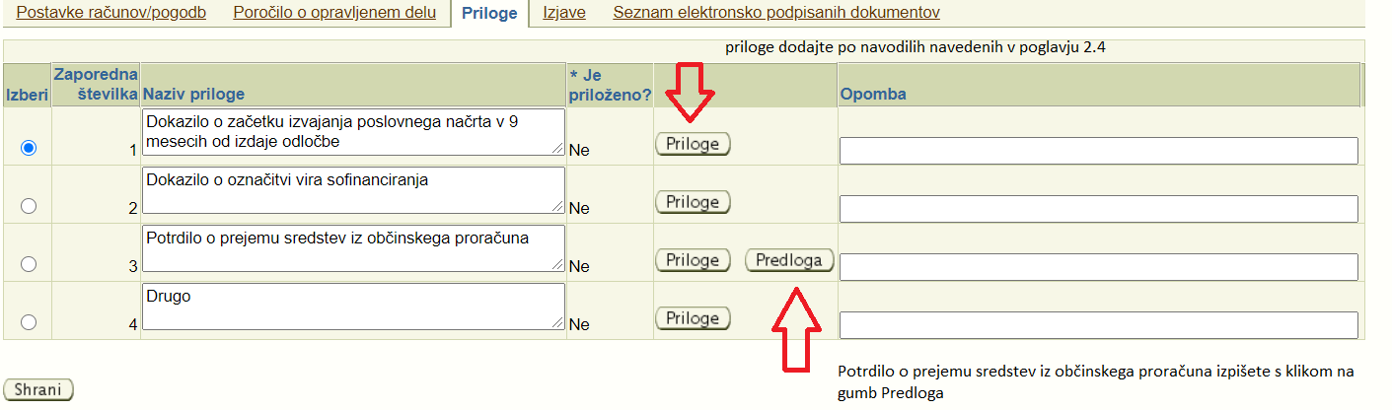
Ko je priloga naložena, se v stolpcu «Je priloženo« izpiše DA, tako bo mogoča zaključitev/oddaja zahtevka.
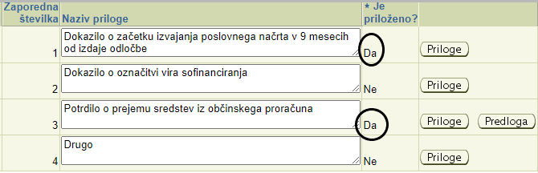

Po kliku na gumb »Predloga« se levo spodaj pojavi dokument, ki ga lahko odprete in natisnete.
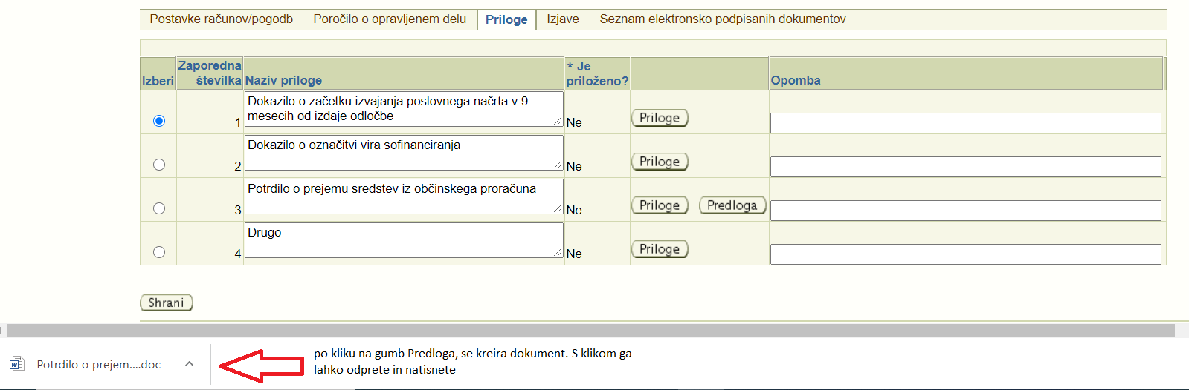
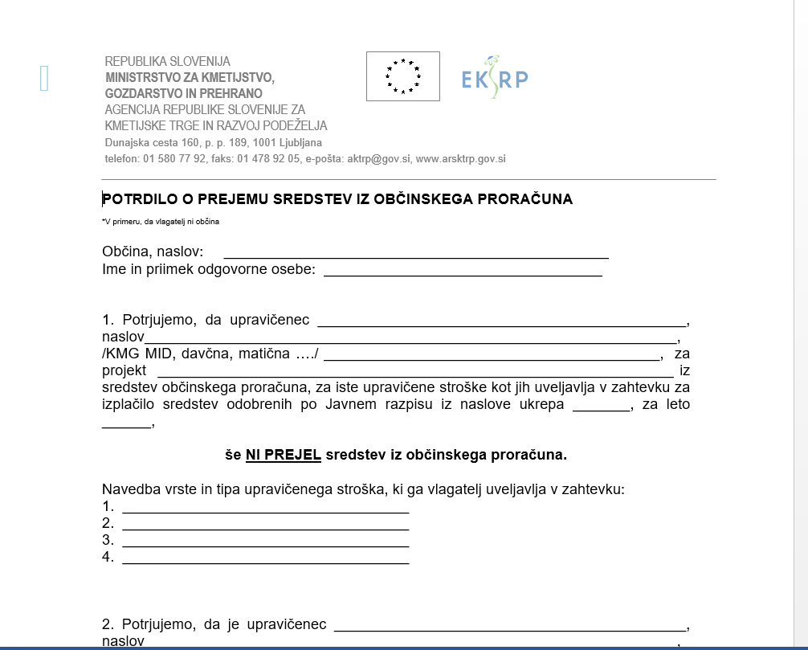

Zavihek »Izjave«
Na zavihku Izjave izberete DA ali NE v stolpcu Se strinjam?.
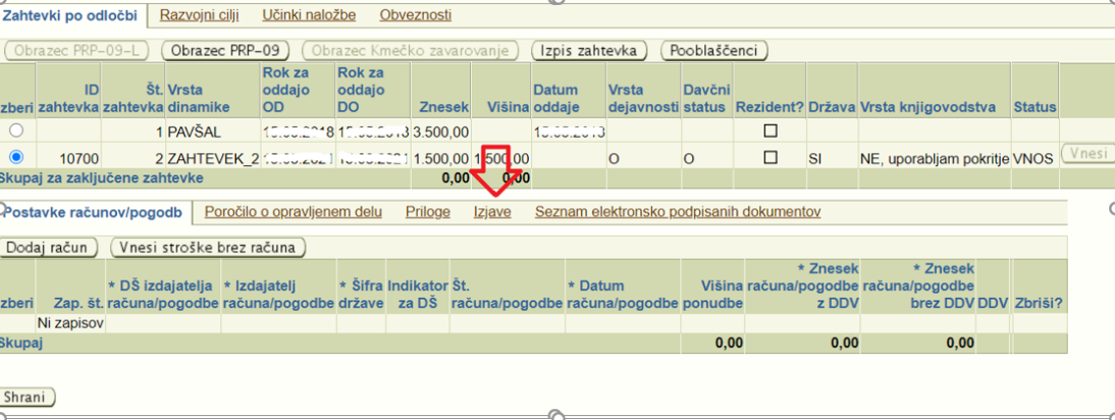
Pri izjavah pod zaporednimi številkami 1, 2, 4, 5 in 6 obvezno izberite DA. Izjavi pod zaporednima številkama 7 se izbere (pri RC 1.2 in 1.4 ) in 8 se izbere (pri RC 1.1, 1.7, 1.8, 1.9, 1.10, 2.3, 2.8, 2.9, 2.10 in 2.11) se označita v skladu z izbranimi razvojnimi cilji.
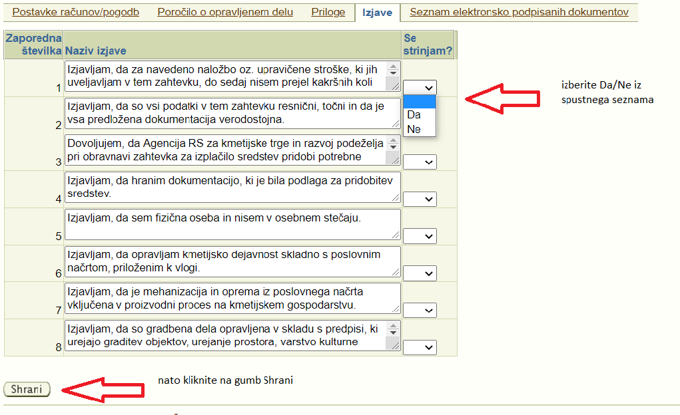

Zaključek vnosa in oddaja zahtevka

Ko uspešno vnesete račune, plačila in razdelitev stroškov po računih, se zaprošena vrednost sproti vpisuje v tabelo » Rekapitulacija po vrstah stroškov« v stolpec »Realizirana vrednost«:
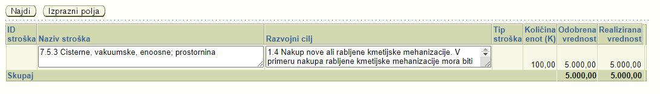

Preden se odločite za elektronsko oddajo zahtevka, preverite vse podatke. Predlagamo vam, da si natisnete vzorčni prikaz Obrazca PRP-09 in Izpis zahtevka.

Vzorčni prikaz Obrazca PRP-09 odprete s klikom na gumb Obrazec PRP-09.

Vsebuje izpis vseh vnesenih računov/pogodb, plačil in podatkov o stroških ter vseh pripadajočih prilog. Še enkrat preverite ali ste vse podatke ustrezno in pravilno vnesli.
Višina zaprošenih sredstev za izplačilo drugega obroka je 1500 EUR. V polju Realizirana vrednost je prikazana višina sredstev za pokritje naložbenih razvojnih ciljev, za katera morajo biti predložena dokazila o porabljenih sredstvih za ta namen. Realizirana vrednost mora biti enaka ali večja od 5000 EUR, da bo skupno izplačilo prvega in drugega obroka enako višini odobrene podpore, ki je znašala 5000 EUR.

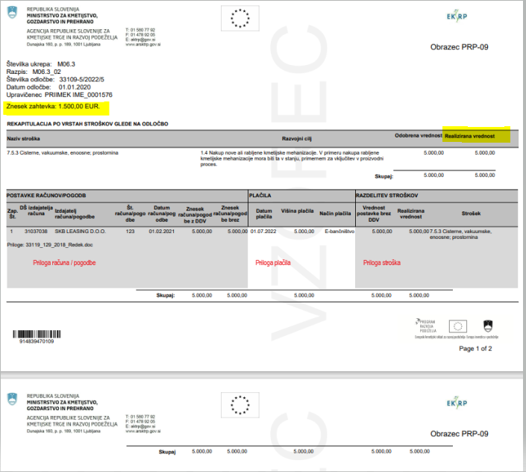

Vzorčni prikaz Izpisa zahtevka odprete s klikom na gumb Izpis zahtevka.
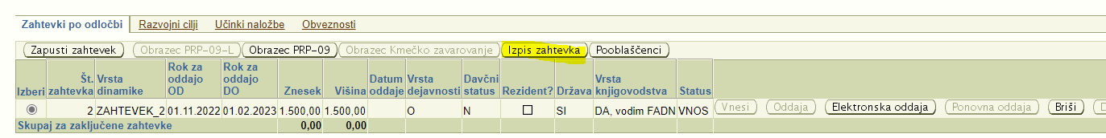
Na tem izpisu lahko preverite podatke iz zavihkov Razvojni cilji, Učinki naložbe, Poročilo o opravljenem delu, Priloge in Izjave.
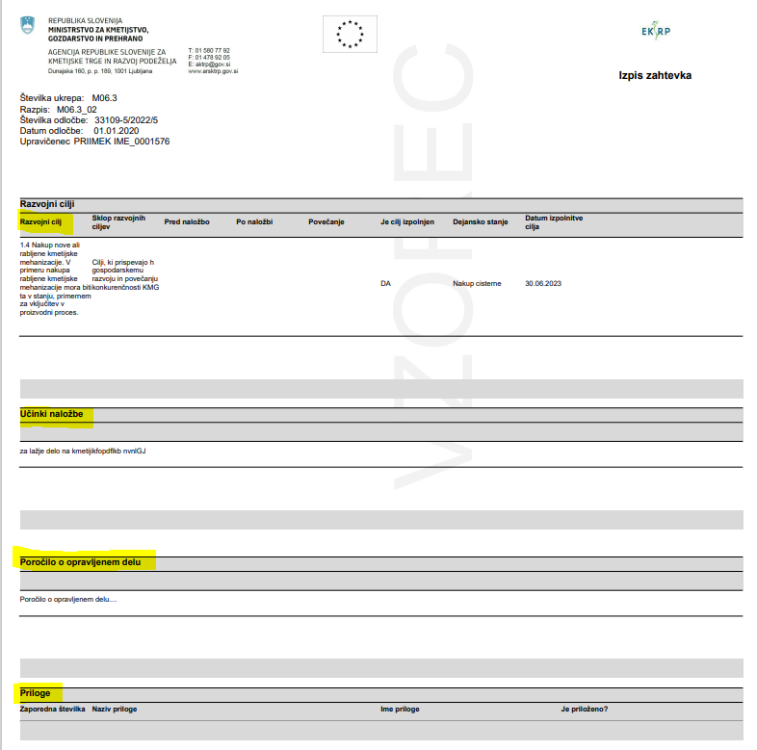
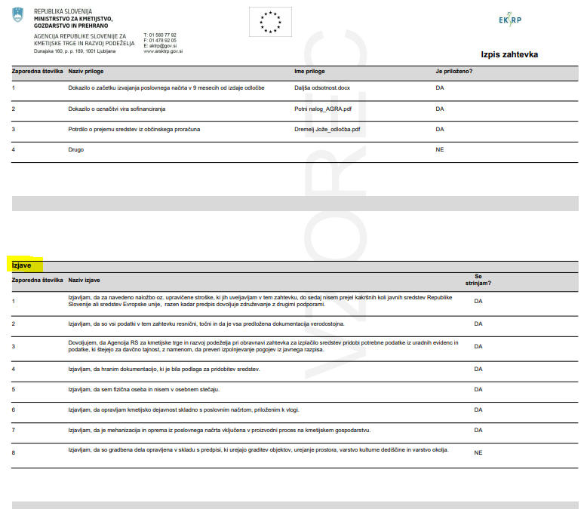

Oddaja zahtevka

Oddate lahko zahtevke (do vključno 30.10.2023), ki so v statusu VNOS.

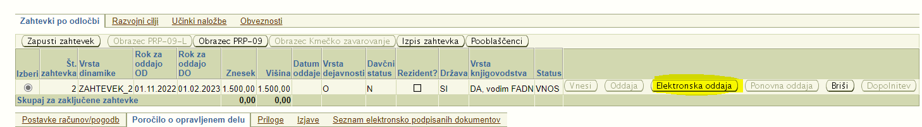

V kolikor želi upravičenec naknadno še spremeniti, dodati strošek ali RC (sprememba možna do 30.9.2023), mora v celoti izbrisati zahtevek s vsemi prilogami. Nato odda vlogo za spremembo stroškov (v kolikor je prošnja znotraj istega RC pravilno vnesena, se po oddaji prošnje prošnja avtomatsko odobri) ali RC, počaka na odobritev s strani Agencije in potem lahko ponovno vnese zahtevek.

Zahtevek lahko brišete s klikom na gumb »Briši«
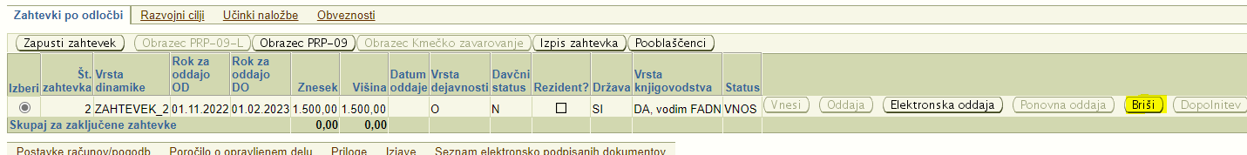

Zahtevek oddate s klikom na gumb »Elektronska oddaja« »ELEKTRONSKA ODDAJA« .
Odpre se okno, v katerem original Obrazec PRP-09 elektronsko podpišete z digitalnim potrdilom. S klikom na gumb »Elektronsko podpiši obrazec« začnete postopek podpisovanja.

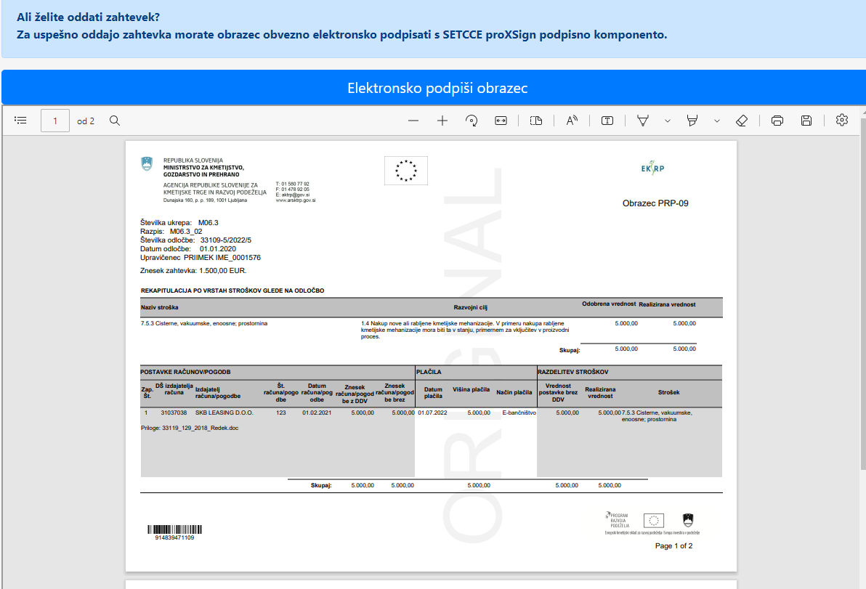
Odpre se okno, v katerem izberete digitalno potrdilo, s katerim želite podpisati obrazec in kliknete na okence »V redu«:
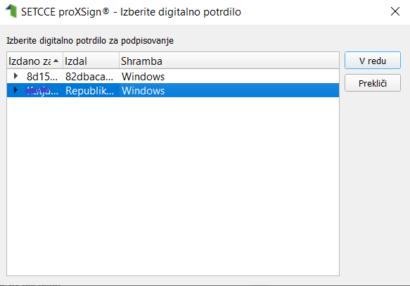

Izbrano digitalno potrdilo je obarvano modro. Po kliku na gumb »V redu« se odpre okno, kamor vpišete geslo za digitalno potrdilo:

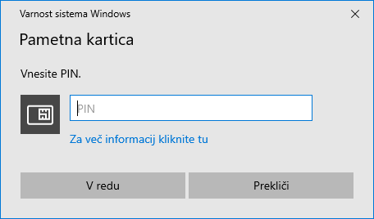

(prikaz okna je lahko drugačen in je odvisen od operacijskega sistema ter brskalnika, ki ju uporabljate)

V naslednjem pojavnem oknu potrdite podpisovanje s klikom na gumb »V redu«.

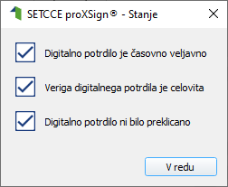
Kliknete »V redu«.

Na vrhu strani se v zelenem okvirju izpiše obvestilo, da je bil obrazec uspešno elektronsko podpisan in oddan.
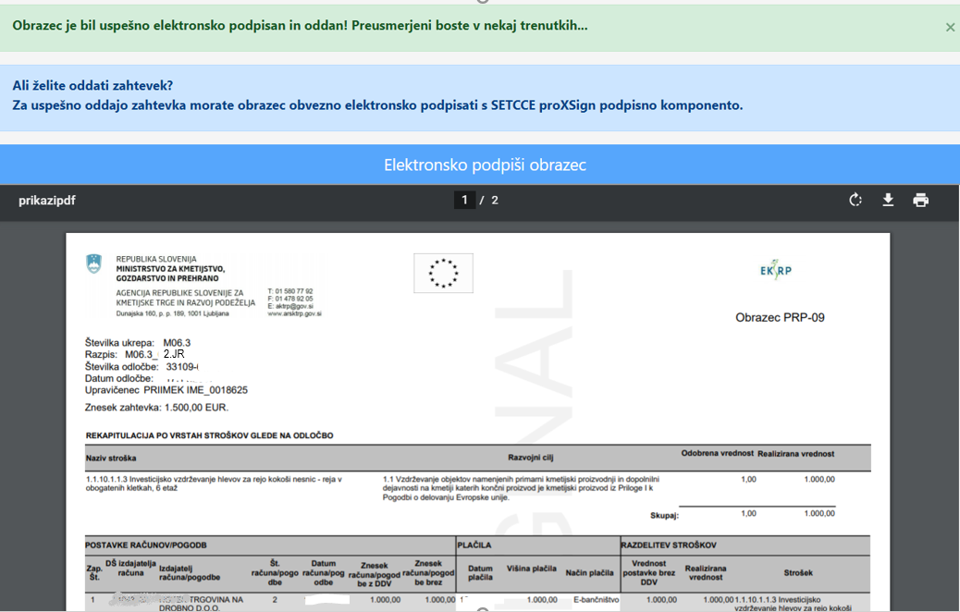

Po uspešnem podpisu ste preusmerjeni na začetno stran, kjer ste prej vnašali zahtevek. Zahtevek dobi končni status ODDAN.

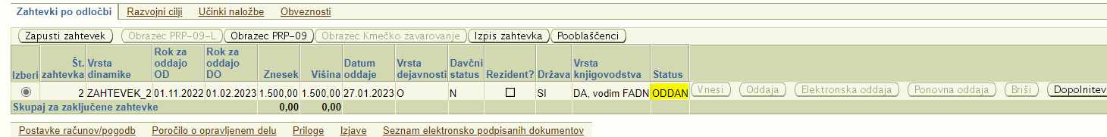

S tem je elektronska oddaja zahtevka zaključena, podatki in priloge so zabeleženi v informacijskem sistemu ARSKTRP. Obrazcev in dokazil/prilog ni potrebno pošiljati po pošti.

Oddaja dopolnitve

V kolikor se hoče dodati kakšno dopolnitev, se lahko zahtevek kljub oddaji še dopolni. S klikom na gumb »Dopolnitev«.
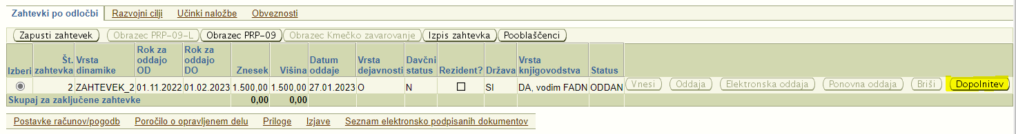

Odpre se okno z gumbi: Vnesi dopolnitev, Briši dopolnitev, Podpiši in oddaj dopolnitev in Izpiši dopolnitev
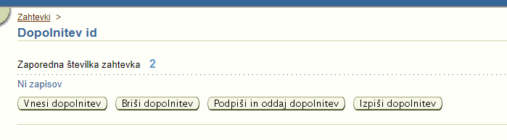
S klikom na gumb »Vnesi dopolnitev« se omogoči, da se vnese dopolnitev z manjkajočim besedilom oz. manjkajočo prilogo.
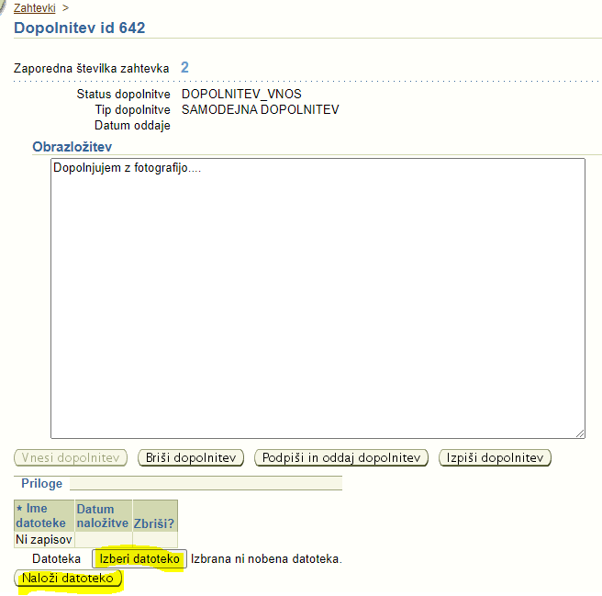
Lahko dopolnitev tudi izpišemo s klikom na gumb »Izpiši dopolnitev«
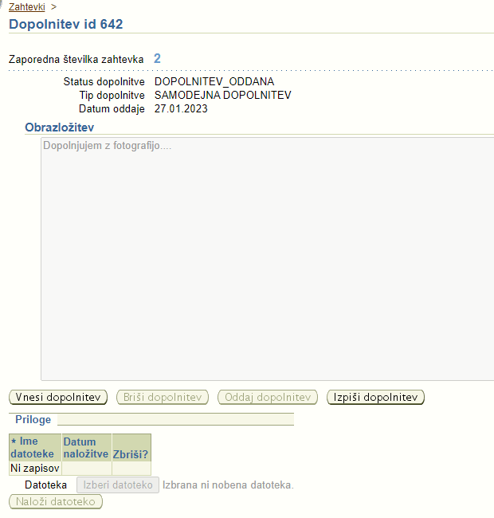

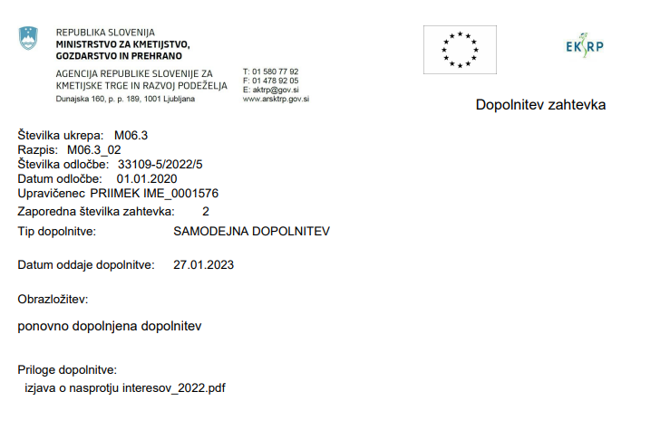

Z gumbom »Podpiši in oddaj dopolnitev« se odpre okno, kjer kliknemo na »Elektronsko podpiši obrazec« Nadaljuje se z enakim postopkom kot pri oddaji zahtevka…
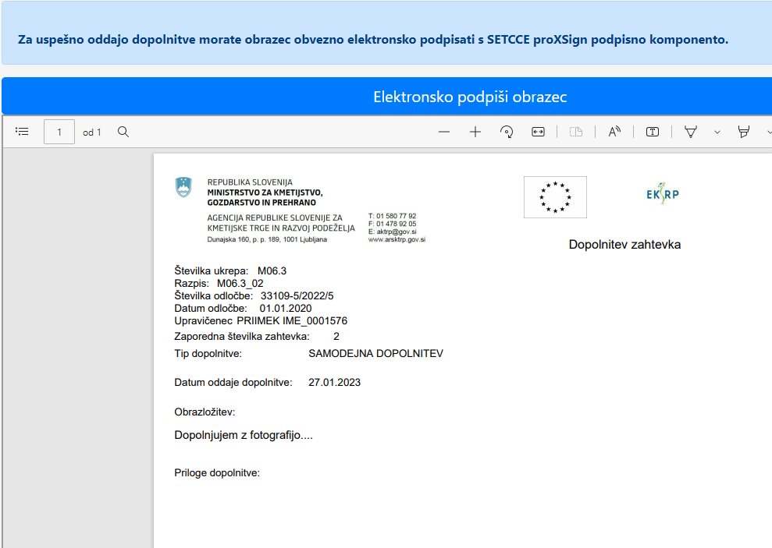

Obrazec PRP-09 in Izpis zahtevka

Originalni »Obrazec PRP-09« (računi, dokazila o plačilu in stroški) in originalni »Izpis zahtevka« (Mejniki, Razvojni cilji, Učinki naložbe, Poročilo o opravljenem delu, Priloge in Izjave) lahko odprete s klikom na gumb »Obrazec PRP-09« oz. »Izpis zahtevka« .

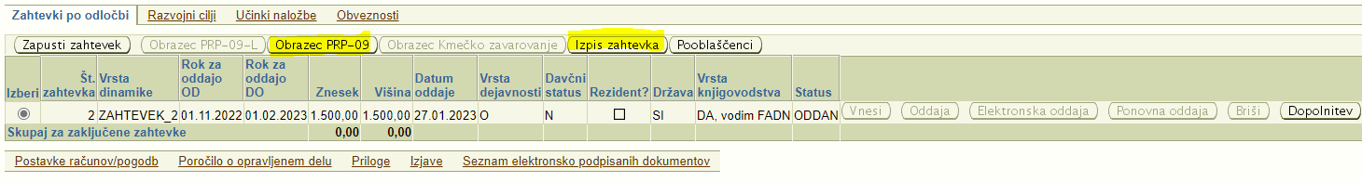
Ko je zahtevek elektronsko oddan, se Obrazec PRP-09 in Izpis zahtevka izpišeta z vodnim žigom »ORIGINAL«. Izpisana obrazca in vse originalne dokumente, ki ste jih kot skenogram priložili k zahtevku, shranite za lastno evidenco, saj jih boste morali v primeru kontrole na kraju samem predložiti agenciji, ministrstvu, revizijskemu organu, izvajalcu vrednotenja PRP 2014–2020, ki ga je pooblastilo ministrstvo, in drugim nadzornim organom Evropske unije in Republike Slovenije.

VLAGANJE ZAHTEVKOV PO PRITOŽBI

Vložitev zahtevka po pritožbi:
- Ročna vložitev zahtevka (samo za tiste, ki imajo odobreno vlogo po pritožbi).
- Ročno izpolnjen zahtevek z vsemi prilogami je potrebno poslati po pošti ali na elektronski naslov: aktrp@gov.si
- Obrazec PRP 9 Zahtevek za izplačilo drugega obroka za podukrep 6.3 Obrazec-PRP-9-Zahtevek-za-izplacilo-drugega-obroka-za-podukrep-6.3-rocna-vlozitev-samo-za-vloge-odobrene-po-pritozbi.docx (live.com)
- Obrazec PRP 10 Poročilo o opravljenem delu za podukrep 6.3 Obrazec-PRP-10-Porocilo-o-opravljenm-delu-za-podukrep-6.3-rocna-vlozitev-samo-za-vloge-odobrene-po-pritozbi.docx (live.com)

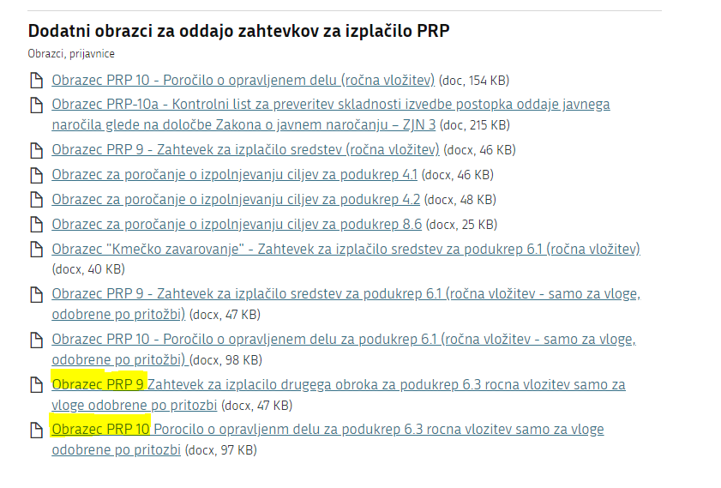

ŽELIMO VAM USPEŠEN VNOS IN ELEKTRONSKO ODDAJO ZAHTEVKA!

